# CAPÍTULO I

# INTRODUCCIÓN

La realización de actividades de movimientos y almacenamiento de productos y mercaderías se remonta a los orígenes de la historia, gran parte de la filosofía logística fue desarrollada en las actividades militares, durante la segunda guerra mundial, tuvieron que pasar algunos años antes de que se aplicara al mundo empresarial.

Durante las dos décadas posteriores a la segunda guerra mundial se dieron cambios en las condiciones económicas y tecnológicas que favorecieron el desarrollo de la logística. Se dieron movimientos demográficos que proporcionaron la ampliación de las cadenas de distribución, y en estas circunstancias los costos aumentaron, y como consecuencia de una mayor demanda de los productos, también se incrementaron los costos de almacenamiento y de transporte. En el campo tecnológico se dieron modalidades y variantes de los servicios de transporte, y paralelamente la variedad de productos repercutieron en la gestión de inventarios.

La innovación informática se hizo sentir en estas últimas décadas debido a los avances en la automatización de procesos mediante programas informáticos, específicamente en la gestión de inventarios en el control de stock, logrando con esto optimizar el tiempo y reducir los costos de esta actividad que se lo realizaba periódicamente de manera visual.

Típicamente los inventarios se conocen como las cantidades de artículos o materiales almacenados en espera de ser utilizados. La mayor parte de las organizaciones, que tienen como función producir o distribuir materiales, productos terminados o sin terminar, tanto privadas como públicas, tienen un gran porcentaje de su capital invertido en inventarios. Esta circunstancia afecta a su capital circulante logrando que disminuya y no tenga la oportunidad de ejecutar algunos proyectos de inversión, La Armada del Ecuador posee un inventario con una variedad de 2000 ítems los cuales pertenecen a la categoría de armamento bélico, suministros, repuestos, entre otros. También pequeñas empresas que mantienen inventarios no tan variados pero que de igual forma consumen una gran parte de su recurso monetario. De allí la importancia de llevar un control óptimo del inventario, que permita tener un mayor capital circulante, minimizando los costos, y a su vez satisfacer la demanda interna o externa para no disminuir el ingreso por ventas, o la utilidad por el uso de las unidades del inventario.

También hay que observar que las empresas mantienen una cierta cantidad de materiales o productos para cubrir algunos problemas, tales como: la capacidad de producción, la falta de proveedores que cumplan con exactitud la entrega de los productos, o la inexistencia de materiales en el país (proveedores extranjeros), etc, logrando con esto satisfacer la demanda y así dar un buen servicio a los clientes y aumentar las utilidades.

El control de los inventarios tiene como propósito fundamental responder en forma efectiva las siguientes preguntas:

1.- ¿Cuánto se debe pedir u ordenar, al proveedor para reabastecer el inventario?.

2.- ¿Cuándo se debe reabastecer o renovar el inventario de un artículo?.

Esta es una de las actividades más complejas, ya que hay que enfrentarse a intereses y consideraciones en conflicto por las múltiples incertidumbres que encierran. Su planeación y ejecución implican la participación activa de varios

segmentos de la organización, como ventas, finanzas, compras, producción y contabilidad.

El comportamiento del nivel del inventario se puede describir mediante modelos cuantitativos. Por ejemplo, el modelo de inventario de la cantidad económica de pedido (EOQ, de Economic Order Quantity). Este modelo es aplicable bajo los siguientes supuestos: cuando la demanda de un artículo tiene una tasa constante, la cantidad total que se pide llega al inventario instantáneamente.

A continuación se presenta en la Figura 1.1, el comportamiento del inventario bajo los supuestos anteriores en el tiempo, además se considera que exista déficit en el inventario, es decir se considera la posibilidad de una cantidad de demanda insatisfecha.

0

t

Tiempo

Nivel de inventario

1 / 2 Q

Nivel promedio de inventario

déficit

**FIGURA 1.1 PATRÓN DE INVENTARIO PARA EL**

MODELO DE DECISIÓN SOBRE INVENTARIO DE EOQ.

En capítulos posteriores se profundizará mas en los modelos utilizados en la administración de un inventario.

**1.1 Clasificación de los Inventarios**

Como lo expresan Kamlsh Mather y Daniel Salow en su libro “Investigación de operaciones. El arte de la toma de decisiones”, los inventarios por su estructura se dividen en dos grandes categorías: sistemas multiniveles de manufactura y distribución de mercancías. En un ***sistema multinivel,*** el inventario se coloca en cada etapa del proceso de manufactura, el mismo que inicia con suministros y materiales, y en las siguientes etapas son componentes, subensambles o bienes parcialmente terminados (ver figura 1.1), la necesidad de niveles de inventario en cada etapa se genera para mantener una independencia entre estas, la cantidad a almacenar en stock en cada nivel se coordina con niveles posteriores.

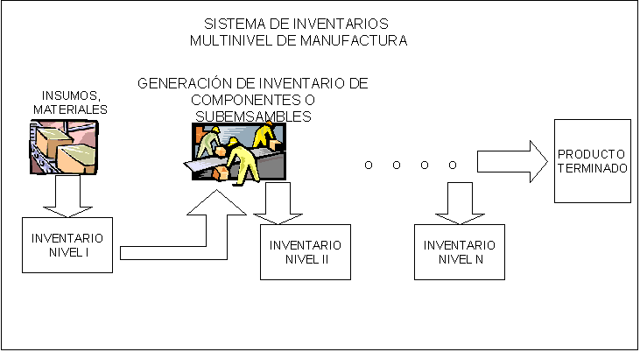

##### FIGURA 1.2 SISTEMA DE INVENTARIO MULTINIVEL

**DE MANUFACTURA**

Se denomina sistema de control de ***inventario multiescala de distribución***, cuando en cada escala se mantiene un inventario del mismo producto, generalmente productos terminados. Por ejemplo la Dirección de Abastecimiento realiza el abastecimiento a las direcciones técnicas encargadas de realizar el mantenimiento a las unidades navales durante todo el año, las mismas que realizan su pedido periódicamente el cual es mayor a su necesidad generando un inventario interno para satisfacer a sus divisiones, en este caso el sistema tiene dos escalas. La determinación del nivel óptimo depende de las decisiones tomadas en otras escalas. En particular, es posible que tanto fabricantes como vendedores mayoristas deseen que su sistema de reposición de inventario esté guiado por la demanda final y no por la siguiente escala. Generalmente se determina el nivel de inventario por cada escala y no en conjunto debido a lo complicado de modelar.

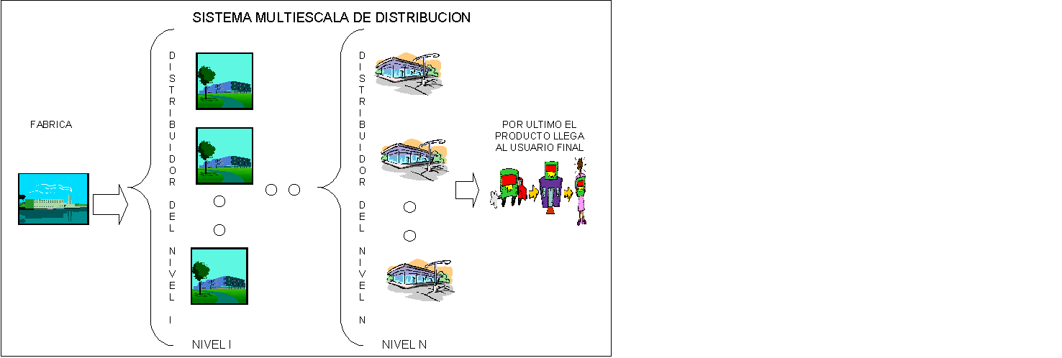

**FIGURA 1.3 SISTEMA MULTIESCALA**

**DE DISTRIBUCIÓN**

En cambio, por su función los inventarios se clasifican en:

***a) Inventarios cíclicos***.-

Se mantiene un inventario para lograr un cierto grado de independencia entre niveles en el proceso de manufactura o entre escalas en las etapas de distribución, con el fin de mantener el proceso de producción activo y no se vea influenciada la cantidad de producción por fallas o acondicionamientos de los equipos, o en el caso de sistemas multiescalas de distribución se realiza la trasferencia de mercadería en grandes lotes para minimizar los costos de trasporte o de traslado. En todos los casos se genera un excedente de bienes con respecto a la cantidad planificada de consumo, dando como resultado los denominados inventarios cíclicos. El comportamiento del sistema es el siguiente, se abastece el inventario hasta una cantidad Q y de acuerdo a la tasa de demanda va diminuyendo el inventario hasta llegar a un nivel critico R el cual nos indica que ya es hora de ordenar un nuevo pedido y este comportamiento es similar en cada corrida de producción o en cada abastecimiento.

***b) Inventarios anticipados***.-

Los bienes que se almacenan o compran con anticipación a incrementos de precios o para satisfacer fluctuaciones de demanda cuando existe estacionalidad en el comportamiento de compra por parte de los consumidores se consideran inventarios anticipados, tomando nuevamente como ejemplo el caso de la Dirección de Abastecimiento, tenemos que al momento de que las unidades navales salen a navegar para realizar operativos o prácticas se genera una demanda excesiva, debido a que los requerimientos de bienes deben durar el tiempo que pasa fuera del puerto, otro caso es en el sector agrícola que necesita mantener un inventario de fertilizantes entre otras cosas para prepararse para el cultivo, el mismo que se realiza por estaciones climáticas.

***c) Inventarios conexos***.-

Los bienes que constituyen este tipo de inventario se denominan bienes en proceso o bienes en tránsito, este concepto es aplicable también en sistemas multinivel de manufactura o multiescala de distribución debido a que tiene como función relacionar etapas consecutivas de producción o escalas de distribución. El tamaño de tales inventarios depende, hasta cierto punto, del tiempo de procesamiento para bienes manufacturados y del tiempo en tránsito en sistemas de distribución.

***d) Inventarios de seguridad***.-

Es una cantidad adicional de artículos que se agrega a los inventarios antes mencionados, tienen como función reducir la probabilidad de tener demanda insatisfecha durante el tiempo de reabastecimiento, generalmente es necesario en inventarios cíclicos cuando la demanda no es determinística.

**1.2 Necesidad de automatizar el control del inventario**

Cada vez más la necesidad de tener información real y oportuna es satisfecha en función del grado de automatización que se haya implementado. Por ejemplo, consideremos un sistema de inventario el cual lleva a cabo su control a través de tomas físicas y Kardex de cada ítem, esto representa una pérdida de tiempo y de dinero, ya que tener información sobre el nivel del stock representa un trabajo muy laborioso, ahora presentamos un nuevo enfoque al control del inventario, esto es mediante la implementación de un software que registre los ingresos y egresos de bodega con los resultados que presente el software, con un simple click a un botón se podrá obtener un control y una revisión contínua de los productos. En conclusión el segundo sistema de control es más eficiente siempre y cuando los registros sean confiables.

El objetivo fundamental de esta tesis, es ir más allá del control automático del nivel de stock; es automatizar el proceso de determinar los niveles de reordenamiento y cantidad a ordenar, que minimicen los costos asociados a la administración del inventario, dependiendo de la política de pedido y las características del sistema que se analice, mediante el diseño e implementación de un software que cubrirá algunos modelos de inventario para el control de los mismos, además se pretende realizar un software que sea aplicable a sistemas de inventario cuyo control de nivel de stock se realice mediante sistemas computacionales o manuales para lo cual se diseñó y elaboró una interfaz para obtener los datos para cada caso.

En este trabajo no se pretende dar una amplia gama de opciones de aplicación de modelos de inventarios, ya sean determinísticos o probabilísticos, se tiene como fin crear la estructura general que permita agregar nuevos modelos de manera sencilla (mediante lenguaje de programación) sin consumo excesivo de tiempo.

En España, Argentina, Uruguay como en otros países existen compañías que se dedica a la creación de Software para el manejo de compra, venta y también incluye un módulo de inventario. En los módulos de compra y venta existe el análisis ABC para la clasificación de los inventarios, también consideran el hecho de poder extraer ("Bajar") la información sobre el software que tienen para el manejo de inventario. En la bibliografía encontrara algunas direcciones de internet de estas empresas.

La diferencia entre lo que ellos hacen y lo que se pretende hacer en esta tesis radica mas en el proceso de desarrollo y no en el contenido del software, debido a que el tiempo, nivel de preparación y el número de personas involucradas es amplio.

**1.3 Un nuevo enfoque al abastecimiento de materiales:**

**La filosofía Just in Time.**

Como lo expresan August Casanovas y Lluís Cuatrecasas en su libro “Logística Empresarial”, el éxito relativo de muchas compañías japonesas, dentro de una amplia gama de industrias en los mercados mundiales, se debe a la aplicación de la filosofía de fabricación denominada *justo a tiempo* (JAT), que radica en la relación con el proveedor. La producción JAT significa que los componentes y las materias primas llegan al centro de trabajo exactamente cuando se necesitan.

JAT es ideal para los sistemas de producción con una línea de productos relativamente pequeña, producida repetitivamente. No es una buena técnica para talleres con un conjunto de productos que no son estándar, ni para fábricas con líneas amplias de producción.

Entre los aspectos del JAT que son una buena práctica tenemos:

* Una mejor organización, dando como resultado la reducción del tiempo de instalación, además reduciendo los costos de emprender esta actividad.
* Cumplimiento estricto de las normas de calidad
* Los obreros no son controlados por la calidad del producto sino que ellos son los que controlan la calidad.
* Visitas a los proveedores para realizar una revisión de la calidad de los artículos que ellos comprarán
* Producción en pequeños lotes logrando con esto realizar pequeñas compras de suministros pero más frecuentes, logrando con esto reducir artículos defectuosos
* Se tienen una alta proporción de trabajadores de línea que agregan valor al proceso de producción y correspondientemente existe menor personal de staff, entre otros.

JAT reduce el nivel del inventario casi en un 100%, logrando con esto que las empresas no incurran en costos de administrar un inventario, pero JAT requiere gran dedicación, tanto de los trabajadores como de los administradores al trabajo duro y la ayuda a la organización. Cabe mencionar que lo que se expone para los sistemas Multinivel de manufactura, es válido para los niveles Multiescala de distribución.

**CAPÍTULO II**

**2. ELEMENTOS Y CONCEPTOS DEL CONTROL DE INVENTARIOS**

* 1. **Proceso de Abastecimiento**

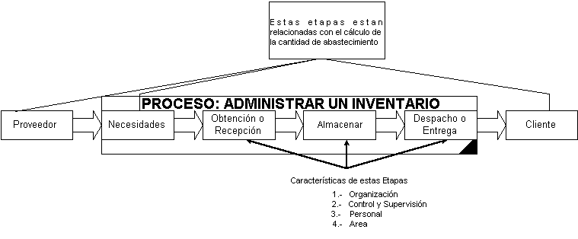

**FIGURA 2.1 PROCESO DE ABASTECIMIENTO**

El proceso de Administrar un inventario como se muestra en la Figura 2.1 se encuentra conformado por las siguientes etapas:

* Cálculo de necesidades de abastecimiento
* Obtención o Recuperación
* Almacenamiento
* Despacho

Estas etapas se ven afectadas por algunos entes externos (Medio ambiente) al proceso, pero sus decisiones tienen un impacto directo al comportamiento del sistema de inventario. Entre estos tenemos al ***Proveedor*** cuyo tiempo de entrega, calidad y costo del producto afecta la eficiencia del sistema de inventario, así también las necesidades del ***Cliente*** por satisfacer (necesidades de abastecimiento).

**2.1.1 Cálculo de necesidades de abastecimiento**

Las necesidades de abastecimiento involucran todo aquello que se requiere para el funcionamiento de la empresa, en cantidades especificas para un determinado período de tiempo, para una fecha señalada o para completar un determinado proyecto.

Se ha realizado una clasificación de los cálculos de necesidades de abastecimiento basándose en el hecho que la genera, a continuación se presentan las mismas:

* Necesidades Iniciales,
* Necesidades de Consumo y Reemplazo,
* Necesidades de Reserva o Seguridad, y
* Necesidades para Proyectos.

**Necesidades Iniciales**

Son los cálculos de necesidades que se efectúan al inicio de las actividades de cualquier empresa, o periódicamente, para completar algún déficit inicial de materiales o equipo. Para esta operación se debe considerar: La organización de la empresa y las dotaciones para cada dependencia; Estado del material y equipo, con que cuenta la empresa; Fechas que deben iniciarse las actividades propias de la empresa; Períodos para los cuales se hacen los cálculos; y Planes de producción u ocupación.

**Necesidades de Consumo y Reemplazo.**

El cálculo de estas necesidades se basa en el funcionamiento de la empresa, y del control de stock, debido a que exige que se disponga de información sobre las transacciones de entrada y salida de materiales para estimar la demanda y determinar la existencia, la diferencia entre estas dos cantidades genera la necesidad de abastecimiento.

Determinar la cantidad o necesidad de abastecimiento se ve influenciado por el medio (demanda de los clientes), además se deben aplicar técnicas de investigación de operaciones (Control de Inventario) para mantener niveles autorizados de stock y determinar la cantidad óptima a ordenar.

Cuando los inventarios están constituidos por una variedad de bienes, es necesario clasificarlos basándose en un criterio, por ejemplo por su valor en inventario (valor unitario multiplicado por el valor esperado de la demanda). Con esta clasificación centralizamos nuestro esfuerzo en el control de los artículos que sean clasificados en categorías principales, generalmente se clasifica a un artículo en A, B y C. Logrando con esto reducir el tiempo y los costos asignados a esta actividad. Cabe recalcar que esta designación de tres clases es arbitraria, puede existir cualquier número de clases.

Al realizar esta valoración se presenta un patrón peculiar en la mayoría de los inventarios, que ha llevado a establecer la siguiente regla empírica: esta indica que generalmente el 20 % de los artículos representa el 80 % de valor en inventario, y el 80% restante de artículos alcanza el 20% del valor del inventario total.

Esta relación empírica formulada por Wilfredo Pareto, ha demostrado ser una herramienta muy útil y sencilla de aplicar a la gestión empresarial. Pues permite concentrar esfuerzos sobre las causas más importantes de lo que se quiere controlar.

**ARTICULOS A:** Son los más importantes en el control del inventario, se realizan estimaciones de su demanda, así como la verificación física del stock regularmente, es decir se mantiene una política de revisión periódica en intervalos de tiempo pequeños y se aplican técnicas de control de inventario para determinar la cantidad óptima de pedido.

**ARTICULOS B:** Son aquellos artículos de importancia secundaria, donde el control es similar a los de la clase A, con la única modificación que sus revisiones son más distantes.

**ARTICULOS C:** Son los de menor importancia, generalmente para obtener la cantidad óptima de pedido se considera un análisis global de todos los ítem, es decir se obtiene una cantidad promedio de pedido para todo este grupo y no para cada ítem como en las clases anteriores.

**2.1.1.1 Aplicación a los inventarios de la Armada del Ecuador.**

Para este ejemplo se han considerado 23 ítem de la categoría de suministros de los registros del inventario de la Dirección de Abastecimiento de la Armada del Ecuador. A continuación se presenta en la tabla I el listado de los ítems considerados con su respectivo valor unitario de compra.

**TABLA I. LISTA DE ITEMS**

|  |  |  |  |  |
| --- | --- | --- | --- | --- |
| **ITEM** | **CODIGO** | DESCRIPCION | **MED** | **P. UNIT.** |
| 1 | 852005002 | JABON EN POLVO 120 KG. | UND | $0.30 |
| 2 | 753088005 | SOBRE DE MANILA MEDIANO | UND | $0.09 |
| 3 | 751010012 | BOLIGRAFO NEGRO | UND | $0.11 |
| 4 | 751010011 | BOLIGRAFO AZUL | UND | $0.11 |
| 5 | 751020012 | CARPETAS DE MANILA | UND | $0.04 |
| 6 | 624005030 | FOCO DE 100 W-120V COLOR | UND | $0.24 |
| 7 | 841560040 | MASCARILLA DESCARTABLE | UND | $0.05 |
| 8 | 751027000 | BORRADOR BLANCO | UND | $0.06 |
| 9 | 624005020 | FOCO DE 60 W-120V COLOR | UND | $0.26 |
| 10 | 684013010 | DESODORANTE EN BARRA | UND | $0.37 |
| 11 | 751027005 | BORRADOR MIXTO | UND | $0.06 |
| 12 | 624030020 | LAMPARA FLUORECENTE 20W | UND | $1.04 |
| 13 | 624030030 | LAMPARA FLUORECENTE 40W | UND | $1.19 |
| 14 | 793040011 | JABON EN POLVO 10 KG. | TCH | $12.25 |
| 15 | 830526005 | LIENCILLO | MTS | $0.60 |
| 16 | 704515005 | FORM. CONT. 9 1/2 PARTE | MLL | $2.07 |
| 17 | 704540008 | FORM. CONT. 9 1/2 2 PARTES | MLL | $14.09 |
| 18 | 830528005 | WYPE | LBS | $0.22 |
| 19 | 343914236 | SOLDADORA 6011 3.2 M | KG | $1.15 |
| 20 | 793015000 | CERA PARA PISOS | GLS | $2.60 |
| 21 | 753060000 | PAPEL FOTOCOPIA T/A4 | CTO | $0.68 |
| 22 | 704590020 | DISKETE 3 ½ | CJS | $3.16 |
| 23 | 754015000 | INF. DE LIC. Y PERMISOS | BLK | $1.72 |

**Columna # 1:** Se registra el número del artículo

**Columna # 2:** Es el código que identifica a cada ítem dentro del inventario.

**Columna # 3:** Es la descripción del ítem

**Columna # 4:** Es la unidad en que se maneja el ítem, las mismas que pueden estandarizarse a una sola medida de cantidad, por ejemplo UND que significa unidad, esto se puede hacer debido a que la compra y distribución se la maneja con la misma unidad, por ejemplo se abastece de 20 cajas de diskett 3 ½ que contienen cada una 10 unidades, debido a que la distribución no es por diskett sino por cajas no es necesario realizar una nueva unidad para este Ítem, por ejemplo CJS.

**Columna # 5:** valor unitario de compra del ítem

Se presenta en la tabla II la demanda total del año 2001 para los 23 ítems, así como también su consumo mensual.

|  |  |  |  |  |  |  |  |  |  |  |  |  |  |  |
| --- | --- | --- | --- | --- | --- | --- | --- | --- | --- | --- | --- | --- | --- | --- |
| N° | **CODIGO** | TABLA II. DEMANDA MENSUAL AÑO 2001 | | | | | | | | | | | | **ANUAL** |
| **1° TRIMESTRE** | | | **2° TRIMESTRE** | | | **3° TRIMESTRE** | | | **4° TRIMESTRE** | | |
| **ENE** | **FEB** | **MAR** | **ABR** | **MAY** | **JUN** | **JUL** | **AGO** | **SEP** | **OCT** | **NOV** | **DIC** |
| 1 | 852005002 | 1385 | 1677 | 741 | 1267 | 998 | 847 | 76 | 1690 | 206 | 975 | 760 | 240 | 10862 |
| 2 | 753088005 | 1028 | 582 | 930 | 1270 | 2146 | 115 | 12 | 600 | 200 | 603 | 170 | 151 | 7807 |
| 3 | 751010012 | 1320 | 1287 | 447 | 575 | 138 | 132 | 30 | 964 | 31 | 1254 | 295 | 336 | 6809 |
| 4 | 751010011 | 1397 | 1267 | 0 | 0 | 0 | 0 | 0 | 543 | 15 | 1410 | 288 | 99 | 5019 |
| 5 | 751020012 | 0 | 0 | 0 | 0 | 0 | 0 | 0 | 1330 | 50 | 2335 | 1164 | 20 | 4899 |
| 6 | 624005030 | 687 | 410 | 359 | 1197 | 381 | 310 | 0 | 232 | 0 | 627 | 145 | 0 | 4348 |
| 7 | 841560040 | 460 | 350 | 80 | 570 | 450 | 80 | 0 | 367 | 30 | 700 | 435 | 9 | 3531 |
| 8 | 751027000 | 199 | 522 | 540 | 456 | 447 | 91 | 7 | 206 | 20 | 262 | 188 | 75 | 3013 |
| 9 | 624005020 | 910 | 230 | 312 | 50 | 170 | 133 | 0 | 780 | 62 | 100 | 196 | 0 | 2943 |
| 10 | 684013010 | 1027 | 524 | 79 | 0 | 0 | 0 | 0 | 107 | 188 | 377 | 225 | 212 | 2739 |
| 11 | 751027005 | 362 | 424 | 413 | 145 | 385 | 56 | 7 | 198 | 30 | 70 | 15 | 0 | 2105 |
| 12 | 624030020 | 270 | 312 | 135 | 248 | 286 | 203 | 0 | 125 | 30 | 340 | 55 | 0 | 2004 |
| 13 | 624030030 | 285 | 120 | 422 | 90 | 698 | 160 | 60 | 121 | 0 | 0 | 0 | 0 | 1956 |
| 14 | 793040011 | 134 | 76 | 36 | 18 | 3 | 83 | 12 | 146 | 30 | 145 | 25 | 0 | 708 |
| 15 | 830526005 | 0 | 0 | 0 | 50 | 795 | 418 | 10 | 540 | 40 | 714 | 115 | 50 | 2732 |
| 16 | 704515005 | 179 | 162 | 87 | 129 | 150 | 62 | 0 | 144 | 3 | 84 | 9 | 15 | 1024 |
| 17 | 704540008 | 80 | 40 | 40 | 62 | 73 | 46 | 1 | 40 | 0 | 17 | 70 | 8 | 477 |
| 18 | 830528005 | 1730 | 1470 | 360 | 260 | 0 | 0 | 0 | 0 | 0 | 850 | 230 | 100 | 5000 |
| 19 | 343914236 | 2 | 42 | 5 | 0 | 29 | 0 | 0 | 15 | 0 | 24.5 | 0 | 0 | 117.5 |
| 20 | 793015000 | 118 | 150 | 79 | 201 | 141 | 79 | 13 | 102 | 35 | 151 | 72 | 63 | 1204 |
| 21 | 753060000 | 0 | 105 | 50 | 60 | 1485 | 91 | 1005 | 835 | 0 | 695 | 940 | 155 | 5421 |
| 22 | 704590020 | 211 | 173 | 71 | 16 | 2 | 18 | 0 | 21 | 12 | 203 | 60 | 44 | 831 |
| 23 | 754015000 | 148 | 29 | 11 | 22 | 59 | 46 | 0 | 26 | 15 | 55 | 8 | 2 | 421 |

De las tablas anteriores debería surgir la duda si se debe considerar el comportamiento de la demanda de cada ítem para realizar una clasificación por cada una de estas, es decir primero clasificar los artículos que tienen demanda estacional y después los que tienen demanda durante todo el año. O realizar una agrupación por tipo de unidad para que dentro de cada una de estas se realice la identificación de los ítems de mayor prioridad. Para nuestro ejemplo no es necesario debido a que el criterio definido por el administrador de DIRABA (Direccion De Abastecimiento) para la clasificación de los artículos está enfocado con la demanda anual y no con la frecuencia de compra o con respecto al tipo de unidad, po resta razòn no es necesario agruparlas por lo que se explicó anteriormente del contenido de la columna 4 de la tabla I.

Como lo expresa Alfonso García Cantíe en su libro “Enfonques prácticos para la planeación y control de inventarios”, Existen otros criterios para la clasificación de los ítems, entre estos tenemos:

* Valor unitario
* Cantidad actual en stock
* Demanda
* Grado de perecidad
* Espacio físico que ocupa en el inventario, entre otros.

Los mismos que no son tan representativos con el valor en inventario debido a que este considera el costo unitario y una estimación de la demanda futura para clasificarlos.

Una vez recolectada la información se procede a obtener la participación con respecto a la cantidad y valor del inventario de cada artículo, así como el porcentaje que representa cada artículo en la valorización del inventario, esta información se presenta en la tabla III. Cabe recalcar que se ha considerado este criterio debido a que al gerente de logística le interesa saber los ítems que le consumen en mayor grado su presupuesto, esto se debe a la naturaleza de institución (Pública).

**TABLA III DETERMINACION DEL VALOR**

**DE INVENTARIO POR CADA ITEM**

|  |  |  |  |  |  |  |
| --- | --- | --- | --- | --- | --- | --- |
| ITEM | **CODIGO** | **% CANT (10023)** | **P.UNIT** | **DEMANDA ANUAL**  **2001** | **VALOR CONSUMO ANUAL** | **%**  **V. INV.** |
|
|
| 1 | 852005002 | 4.35% | $ 0,30 | 10.862 | $ 3.311,82 | 7,56% |
| 2 | 753088005 | 4.35% | 0,09 | 7.807 | 687,02 | 1,57% |
| 3 | 751010012 | 4.35% | 0,11 | 6.809 | 772,82 | 1,76% |
| 4 | 751010011 | 4.35% | 0,11 | 5.019 | 571,16 | 1,30% |
| 5 | 751020012 | 4.35% | 0,04 | 4.899 | 215,56 | 0,49% |
| 6 | 624005030 | 4.35% | 0,24 | 4.348 | 1.045,69 | 2,39% |
| 7 | 841560040 | 4.35% | 0,05 | 3.531 | 176,55 | 0,40% |
| 8 | 751027000 | 4.35% | 0,06 | 3.013 | 179,88 | 0,41% |
| 9 | 624005020 | 4.35% | 0,26 | 2.943 | 767,24 | 1,75% |
| 10 | 684013010 | 4.35% | 0,37 | 2.739 | 1.015,90 | 2,32% |
| 11 | 751027005 | 4.35% | 0,06 | 2.105 | 126,30 | 0,29% |
| 12 | 624030020 | 4.35% | 1,04 | 2.004 | 2.084,16 | 4,75% |
| 13 | 624030030 | 4.35% | 1,19 | 1.956 | 2.327,64 | 5,31% |
| 14 | 793040011 | 4.35% | 12,25 | 708 | 8.672,79 | 19,78% |
| 15 | 830526005 | 4.35% | 0,60 | 2.732 | 1.639,20 | 3,74% |
| 16 | 704515005 | 4.35% | 2,07 | 1.024 | 2.119,68 | 4,84% |
| 17 | 704540008 | 4.35% | 14,09 | 477 | 6.720,93 | 15,33% |
| 18 | 830528005 | 4.35% | 0,22 | 5.000 | 1.097,00 | 2,50% |
| 19 | 343914236 | 4.35% | 1,15 | 118 | 135,38 | 0,31% |
| 20 | 793015000 | 4.35% | 2,60 | 1.204 | 3.127,15 | 7,13% |
| 21 | 753060000 | 4.35% | 0,68 | 5.421 | 3.692,79 | 8,42% |
| 22 | 704590020 | 4.35% | 3,16 | 831 | 2.625,96 | 5,99% |
| 23 | 754015000 | 4.35% | 1,72 | 421 | 723,40 | 1,65% |
| TOTAL | | 100% |  |  | $ 43.836,01 | 100% |

**Columna # 1 Y # 2:** Tiene la misma información que en la TABLA I

**Columna # 3:** Los porcentajes de participación de cada artículo en la cantidad total de artículos. Para nuestro caso, como tenemos un inventario constituido por 23 artículos, cada uno representa el 4.35 % de participación con respecto al total.

**Columna # 4:** Es el precio unitario de cada artículo

**Columna # 5:** Es la demanda anual generada en el año 2001 para cada artículo.

**Columna # 6:** Representa la valorización de cada artículo. Para obtenerla, multiplicamos su precio unitario por su consumo, al pie de la columna obtenemos el valor de nuestro inventario ( 23 ítems).

**Columna # 7:** Nos presenta el % que representa cada una de las valorizaciones en el valor total del inventario.

Ahora se debe reordenar las columnas 1 y 6, tomando las participaciones de cada artículo en sentido decreciente, lo que dará origen a la tabla IV, además se presenta en la última columna el porcentaje acumulado del valor del inventario que suma cada ítem.

**TABLA IV. ITEMS ORDENADOS DE MANERA DECRECIENTE CON RESPECTO AL % DE PARTICIPACIÓN EN LA VALORACIÓN DEL INVENTARIO**

|  |  |  |  |  |
| --- | --- | --- | --- | --- |
| ITEM | **CODIGO** | **VALOR CONSUMO ANUAL** | **% V. INVENT (TOTAL)** | **% VALOR ACUMULADO** |
|
|
| 14 | 793040011 | $ 8.672,79 | 19,78% | 19,78% |
| 17 | 704540008 | 6.720,93 | 15,33% | 35,12% |
| 21 | 753060000 | 3.692,79 | 8,42% | 43,54% |
| 1 | 852005002 | 3.311,82 | 7,56% | 51,10% |
| 20 | 793015000 | 3.127,15 | 7,13% | 58,23% |
| 22 | 704590020 | 2.625,96 | 5,99% | 64,22% |
| 13 | 624030030 | 2.327,64 | 5,31% | 69,53% |
| 16 | 704515005 | 2.119,68 | 4,84% | 74,37% |
| 12 | 624030020 | 2.084,16 | 4,75% | 79,12% |
| 15 | 830526005 | 1.639,20 | 3,74% | 82,86% |
| 18 | 830528005 | 1.097,00 | 2,50% | 85,36% |
| 6 | 624005030 | 1.045,69 | 2,39% | 87,75% |
| 10 | 684013010 | 1.015,90 | 2,32% | 90,06% |
| 3 | 751010012 | 772,82 | 1,76% | 91,83% |
| 9 | 624005020 | 767,24 | 1,75% | 93,58% |
| 23 | 754015000 | 723,40 | 1,65% | 95,23% |
| 2 | 753088005 | 687,02 | 1,57% | 96,80% |
| 4 | 751010011 | 571,16 | 1,30% | 98,10% |
| 5 | 751020012 | 215,56 | 0,49% | 98,59% |
| 8 | 751027000 | 179,88 | 0,41% | 99,00% |
| 7 | 841560040 | 176,55 | 0,40% | 99,40% |
| 19 | 343914236 | 135,38 | 0,31% | 99,71% |
| 11 | 751027005 | 126,30 | 0,29% | 100,00% |
| **TOTAL** | | 43.836,01 | 100% |  |

Como lo expresan August Casanovas y Lluís Cuatrecasas en su libro “Logística Empresarial”, generalmente cuando se trata de un análisis ABC de todos los ítems del inventario, en la clase A está el 20% de los ítems cuyo valor en inventario representa el 80%, y en la clase B estarán el porcentaje de productos que el gerente de logística crea conveniente controlar de similar prioridad que los de la clase anterior, cabe recalcar que esto se hace en base a la experiencia del gerente, y los ítems restantes son incluidos en la clase C.

Debido a que se realizo un aplicación del método ABC para un grupo de productos cuya distribución en el valor del inventario no es uniforme, no se cumple la regla de Pareto, para este caso particular se ha tomado como criterio que las clases A Y B estarán conformados por los productos cuya suma en su valor en inventario este alrededor de un 80%, en donde los productos de mayor valor estarán en la clase A y los restantes en la clase B, finalmente los productos que están fuera de esta suma serán los clasificados C.

A continuación realizaremos el gráfico ABC para determinar las zonas en las que se clasificaran a los artículos.

**FIGURA 2.2 GRAFICO ABC**

A partir de los datos de la tabla IV se ha elaborado la gráfica ABC, la cual nos permite visualizar el valor en inventario de cada ítem. Se han agrupado los artículos de tal manera que en la clase “A” tenemos que se encuentran los siete primeros ítems de la tabla 2.4 que representan el 30.43% de la cantidad total de artículos del inventario con un valor de inventario 69.53%, y en la clase “B” se encuentran los siguientes cinco ítems de la tabla 2.4, los que representan el 21.74% de la cantidad total del inventario, cabe mencionar que la suma de los valores de inventario que representan las dos clases es 87.75%, en la tercera clase “C” se encuentran los restantes artículos con una participación en inventario de 47.83 % y en valor del inventario 12.25%.

**Conclusión**

Tenemos que el 87.75 % del valor del inventario ($38.464,80) se encuentra distribuido entre las dos primeras clases, mismas que representan el 52.17% de la cantidad total del inventario, ver FIGURA 2.3. Como conclusión, debemos enfocar nuestros esfuerzos en siete de los veintitrés artículos que están clasificados como prioridad A (ver tabla V), logrando con esto controlar una inversión anual en inventario de $ 30.479,08 dólares.

**FIGURA 2.2 INVERSION ANUAL TOTAL DE LOS**

**FIGURA 2.3 ITEMS EN CADA CLASE**

**TABLA V. CLASIFICACION DE LOS ARTICULOS**

|  |  |  |
| --- | --- | --- |
| **ITEM** | **CODIGO** | **CLASIFICACION** |
|
|
| 14 | 793040011 | A |
| 17 | 704540008 | A |
| 21 | 753060000 | A |
| 1 | 852005002 | A |
| 20 | 793015000 | A |
| 22 | 704590020 | A |
| 13 | 624030030 | A |
| 16 | 704515005 | B |
| 12 | 624030020 | B |
| 15 | 830526005 | B |
| 18 | 830528005 | B |
| 6 | 624005030 | B |
| 10 | 684013010 | C |
| 3 | 751010012 | C |
| 9 | 624005020 | C |
| 23 | 754015000 | C |
| 2 | 753088005 | C |
| 4 | 751010011 | C |
| 5 | 751020012 | C |
| 8 | 751027000 | C |
| 7 | 841560040 | C |
| 19 | 343914236 | C |
| 11 | 751027005 | C |

**Necesidades de Reserva o seguridad**

Son los cálculos que se realizan para enfrentar alguna anomalía en el comportamiento de la demanda, es decir un aumento de esta o expansión de la fábrica.

**Necesidades para Proyectos**

Estas necesidades representan los abastecimientos no incluidos en las dotaciones normales, pero que son necesarios para cumplir objetivos o metas especificas de la empresa.

**2.1.2 Recepción**

Esta actividad en realidad se inicia con el pedido (solicitud de compra), que no viene a ser más que la demanda de abastecimiento en determinados artículos.

Todos los controles de responsabilidad de inventario de los almacenes se inician con la recepción apropiada de los artículos, ya que los procedimientos incorrectos de recepción dan origen a cuentas inexactas, identificaciones incorrectas, y recepción de artículos dañados o de mala calidad, entre otros.

A continuación en la Figura 2.2 se presenta el proceso general de recepción de artículos, el mismo que indica que esta etapa del proceso de Abastecimiento va mas allá de la simple recepción sino que es la encargada que se lleve a cabo una inspección y una selección de los artículos que ingresarán al almacén mediante un concienzudo control de calidad.

Inspección

Clasificación

Artículos no

utilizables

Artículos

utilizables

Recuperación

Almacenamiento

Devolución

Recepción

Artículos

**FIGURA 2.4 PROCESO GENERAL DE**

**RECEPCIÓN DE ARTÍCULOS**

**2.1.3 Almacenamiento**

El concepto de almacenamiento implica la ubicación o disposición, así como la custodia de todos los artículos del almacén. El manejo y la disposición física de los materiales existentes son de responsabilidad definitiva del almacenamiento. Esto quiere decir que el jefe de almacenamiento tiene la responsabilidad permanente de familiarizarse con las nuevas técnicas de manejo y almacenaje.

El almacenamiento supone esencialmente el ordenamiento adecuado de los artículos, ubicándolos y cuidándolos, de modo que faciliten la rápida preparación y atención de los pedidos del cliente o usuario, en condiciones de ser usados oportunamente. Los principales aspectos de esta actividad son:

* Control de la exactitud de sus existencias;
* Mantenimiento de la seguridad;
* Conservación de los materiales; y
* Reposición oportuna

El personal debe estar capacitado en el manejo así como debe tener la condición física para realizar algunos movimientos de materiales, además debe tener honestidad. El encargado del almacén debe tener en claro los niveles de almacenamiento, llamados también Núcleos de Inventarios, no son de responsabilidad normal del almacenamiento. Sin embargo, se alerta sobre la reposición de las existencias, en los núcleos siguientes:

* Nivel Normal (Operativo).- Cantidad de abastecimiento que requiere una empresa para asegurar su producción (operación y funcionamiento), durante un periodo determinado, durante el intervalo entre dos pedidos, o entre la llegada de dos embarques sucesivos, procedentes de otros centros de producción. Es la cantidad de abastecimiento para consumo.
* Nivel de Seguridad.- Cantidad de abastecimiento en adición a lo normal, que se requiere para continuar apoyando la producción de la empresa, en caso de interrupciones en los recompletamientos normales o en caso de fluctuaciones imprevistas en la demanda de abastecimiento.
* Nivel Máximo.- Cantidad máxima autorizada de abastecimiento que se debe tener disponible en la empresa, a fin de apoyar la producción prevista. Es la suma de los niveles de seguridad y normales.
* Nivel Mínimo.- Cantidad de abastecimientos disponibles en stock, indicadora de que debe hacerse de un nuevo pedido o efectuar obtención para realizar el recompletamiento oportuno y evitar el consumo del nivel de seguridad.
* Nivel de Stock.- Cantidad de abastecimiento que los almacenes están autorizados a mantener listos para entregar en casos necesarios.

**2.1.4 Despacho o Distribución**

Esta actividad es la última etapa del proceso de abastecimiento y previa al transporte y entrega de las mercaderías, que es importante por que según la eficiencia con que se realice, permitirá entre otras cosas:

* Cumplir oportunamente con la entrega de los pedidos, de acuerdo con el orden de prioridad o presentación.
* Facilitar el control de las cantidades a despachar, y eventualmente, controlar los saldos físicos de aquellos, cuyos artículos se han despachado en parte;
* Evitar el congestionamiento en las horas más críticas

Como en el caso de recepción y de Almacenamiento, para el despacho se requiere disponer de espacios adecuados para estacionamiento provisional y entrega de mercaderías a los usuarios o clientes.

**2.2 Características de los modelos de inventario**

Los componentes o características de un modelo por lo general son aspectos del medio ambiente, es decir variables no controlables como la demanda, tiempo de entrega o aspectos controlables del sistema o entidad modelada (Inventario), variables de decisión, por ejemplo cantidad de pedido entre otras.

Cuando se desea aplicar una técnica de inventario se deben identificar todas las características del sistema bajo el cual se desarrollará esta, debido que para cada situación se tiene un modelo diferente.

**2.2.1 Políticas de pedido**

En la administración de un inventario es fundamental saber cuando ordenar y cada que tiempo hacerlo. Para obtener una respuesta a cada interrogante es necesario primero definir con que frecuencia se revisa o se controla el inventario, debido a que esto influye en la política de pedido. Si realizamos una revisión periódica la cantidad a ordenar es variable y dependerá del nivel de inventario actual que exista cuando se realice la revisión, si la realizamos de manera continua entonces ordenamos una cantidad fija cada vez que el nivel del stock llegue a una determinada cantidad.

Actualmente debido a los grandes avances tecnológicos es posible realizar un control del nivel de stock de manera continua, sin tener que realizar una inspección física para constatar la cantidad de artículos en el inventario, además cabe recalcar que la decisión de que política de pedido aplicar está influenciada por otras características del sistema, por ejemplo se podría decidir realizar una inspección física cada 3 meses debido a que se ha realizado un contrato con un proveedor que nos abastezca, con esta política obtenemos un descuento en el costo del producto y además tenemos un proveedor fijo, así también depende de la demanda.

**2.2.2 Demanda independiente contra demanda dependiente**

Existen productos en un inventario que son complementarios o sustitutos de otros; por ejemplo, si tenemos un inventario en que constan partes o subensambles de un automóvil, la demanda de estos artículos está relacionada con un producto final que sería el automóvil, es decir la demanda de los componentes depende de la demanda del producto final, este tipo de demanda se encuentra en sistemas de manufactura y se denomina demanda dependiente. En contraste las demandas de la mayor parte de los artículos individuales de una librería son independientes entre si. Por ejemplo la demanda de los libros que son utilizados en castellano para los colegios de los que son para la escuela.

En conclusión cuando se analice la demanda de un artículo que depende de otro, es necesario describirla en función de este. Es decir si tenemos que por cada artículo 1 se debe tener dos artículos 2, entonces la relación del articulo 2 con el articulo 1 sería F(número de artículos 1) = 2 * número de artículos 1, mientras el análisis de productos cuya demanda no es dependiente de otros artículos se la realice independiente.

**2.2.3 Demanda determinística contra probabilística**

Considere un artículo cuya demanda es independiente, existen dos categorías de demanda que se deriva de esta, que son la demanda determinística y probabilística.

Demanda determinística: la demanda del artículo por periodo se conoce con certeza. Por ejemplo en la Armada del Ecuador realiza por el mes de Mayo la planificación del consumo de suministros para el siguiente año, siendo esta una demanda determinística para el siguiente año.

Demanda probabilística: la demanda del articulo por periodo está sujeta a la incertidumbre y variabilidad, por ejemplo cuando las unidades navales se preparan a realizar maniobras por un periodo no definido de meses, la demanda está sujeta a la incertidumbre del tiempo en que se ejecutarán las maniobras y al número de maniobras que se realizan durante todo el año, debido a que esta información no es otorgada por la Comandancia de Escuadra.

**2.2.4 Déficit**

Se produce un déficit en un inventario cuando no es satisfecha la demanda durante el periodo de reabastecimiento. Cuando se realiza la determinación de la mejor manera de administrar un inventario es esencial considerar como se va a manejar esta característica del sistema de inventario.

En la Armada del Ecuador se puede permitir que exista déficit debido a que la Dirección de Abastecimientos es la única encargada de abastecer cualquier demanda dentro de ella, y los pedidos no surtidos son cubiertos en periodos posteriores, pero existen casos que la demanda insatisfecha no es cubierta en otros periodos provocando una mayor perdida para la empresa, esto se debe a que el cliente necesita en ese instante ser satisfecho por que el puede decidir no esperar y comprar a otra empresa que también expenda el mismo producto de su interés. En contraste, un hospital nunca debe carecer de suministros operativos.

**2.2.5 Tiempo de entrega o de reabastecimiento**

El tiempo que trascurre entre emitir un pedido a un proveedor hasta que este ingresa al inventario se conoce como tiempo de entrega o de reabastecimiento, este puede ser determinístico o probabilístico. En caso que el tiempo sea determinístico se conoce con certeza el tiempo que va a tardar la entrega, en el caso de que el tiempo de entrega sea probabilístico el tiempo es incierto.

Se debe considerar la demanda durante el tiempo de reabastecimiento para modelar efectivamente el sistema de inventario de tal manera que durante este tiempo no exista un déficit elevado.

**2.2.6 Descuentos cuantitativos**

Cuando los inventarios son abastecidos por proveedores externos, la cantidad pagada por artículo puede depender del tamaño de ese pedido, es decir puede haber descuentos por cantidad, mientras más artículos ordenen mayor será el descuento. Se debe analizar todos los niveles de descuentos que presenta un proveedor por la cantidad que uno demanda y también se debe considerar que la decisión de seleccionar uno de estos niveles está relacionada con la frecuencia de los pedidos, por ejemplo se puede realizar dos compras de 200 artículos cada una en el año o realizar 4 compras de 100 artículos en el año.

**2.3 Componentes de costos de un sistema de inventario**

Una de las decisiones importantes dentro de una empresa es determinar la cantidad a comprar Esta actividad se ve influenciada por otras partes (Departamento de producción, Departamento de finanzas, entre otros) de la empresa que tiene sus propios objetivos, la cantidad que se adquiera debe encontrar un equilibrio entre :

* Reducir al mínimo posible el nivel del valor total del inventario,
* Reducir al mínimo la incidencia de faltantes, y
* Reducir los gastos de adquisición y de mantenimiento.

La realización de estos objetivos ha constituido siempre un problema para deducir cuánto comprar. Estos objetivos son inversamente proporcionales, es decir si ordenamos grandes cantidades se requiere mas almacenamiento y aumenta el costo del mismo, pero al mismo tiempo esto influye en la frecuencia de adquisiciones obteniendo con esto reducir el costo de pedidos. Cuando se ordenan cantidades pequeñas sucede lo contrario.

Referente a reducir el stock y al mismo tiempo reducir el déficit, es obvio que son objetivos contrarios, motivo por el que se debe determinar una cantidad óptima de pedido que mantenga el equilibrio entre estos.

Todos los modelos de inventario se basan en minimizar los costos asociados en la administración de un inventario, debido a esto y por la evidente importancia que amerita su análisis se debe tener en claro que costos están asociados y como se los calcula.

**2.3.1 El costo de pedido u organización**

El costo asociado con el reabastecimiento de un inventario es un costo de pedido o costo de reorganizar. Este es un costo fijo, independiente del número de unidades pedidas o producidas. Se incurre en este costo cada vez que se coloca un pedido o cuando se inicia una corrida de producción en los casos de un sistema de inventario de manufactura.

**2.3.2 El costo de compra**

Cada unidad pedida incurre en un costo de compra, que es un costo directo por unidad. Como se mencionó en secciones anteriores éste costo está influenciado por la cantidad que se adquiere. Este tipo de costo es representado de la siguiente manera:

CC: costo de compra total

Cu: costo por unidad

Q : cantidad de unidades

CC = Cu * Q

En los casos en que se tenga un descuento por cantidad de compra se tiene la siguiente expresión,

Cu1 * Q Q < Q1

Cu2 * Q Q1 < = Q < Q2

.

.

.

CuN * Q Q > QN

Costo de compra total =

En donde para cada nivel de pedido se tienen un costo unitario, el mismo que va disminuyendo conforme va aumentando la cantidad comprada.

**2.3.3 El costo de conservación o mantenimiento**

Manejar y mantener existencias en los almacenes cuesta, por tanto, a mayor cantidad almacenada, de cualquier artículo o material, mayor es el incremento de su costo por unidad anual. Los costos de almacenamiento mas comunes son los siguientes:

* Costo de inversión. Es el costo de mantener el dinero en inventario; pues se está perdiendo la oportunidad de obtener utilidades al invertir en otros proyectos.
* Espacio. Todo espacio tiene una rentabilidad, aún siendo el local propiedad de la empresa.
* Personal. El costo hora – hombre requeridas según el volumen manejado y administrativo.
* Seguros. Sobre el valor del inventario y sobre los riesgos de distintos tipos de mercancía
* Impuestos, obsolescencia, cambio en la moda o en el uso, así como en su fabricación tales como cambio de hábitos por parte del consumidor.
* Desperdicio. A mayor volumen almacenado mayor es el riesgo de que se estropee, se pierda o disminuya la mercancía en el inventario.

**2.3.4 El costo de déficit.**

El costo de déficit es el costo de no satisfacer la demanda. Es decir es el costo de no tener el artículo en stock cuando el cliente necesita adquirirlo. El costo de déficit está compuesto por dos componentes:

1. Un costo explícito asociado con cada unidad de déficit, por ejemplo si no se tiene en stock en ese momento se puede negociar con el cliente para entregarle después de abastecerse del producto con un descuento, resultando como costo de déficit la cantidad de descuento. En caso de una empresa que se abastece de manera que su stock sea para satisfacer la demanda interna, se puede dar el caso que cuando no se tenga en stock el artículo el cliente interno opte por comprar a un proveedor exterior a la empresa, adquiriendo a un costo mayor que si hubiera adquirido a la propia empresa, siendo esta diferencia el costo de déficit.
2. Un costo implícito asociado con la satisfacción del cliente. Por ejemplo, el hecho de que un cliente no puede obtener su producto a tiempo puede ocasionar la pérdida de clientes, lo que afectaría la imagen de la empresa y en lo posterior reducir la demanda o número de clientes.

CAPITULO III

3. DESARROLLO DE MODELOS DE INVENTARIOS

Es claro que por lo expuesto anteriormente, el presente capitulo no pretende brindar una explicación detallada sobre la extensa área de modelos de inventarios que por su complejidad están fuera del alcance de los objetivos de esta tesis. Lo que se quiere demostrar es la aplicabilidad del software en pocos modelos, pues la estructura general del mismo ya contempla la inclusión de los modelos que son aplicables en cada situación específica de cada empresa.

En el control de inventarios se emplean términos, expresiones y símbolos que son característicos del análisis y del establecimiento de políticas de abastecimiento. Presentamos a continuación aquellos que usaremos en la explicación y deducción de los modelos de inventario.

TABLA VI. TERMINOLOGÍA

|  |  |
| --- | --- |
| TÉRMINOS | SÍMBOLOS |
| Tasa de Demanda | D |
| Lote o cantidad de pedido | Q |
| Tiempo de adquisión o entrega | L |
| Punto de reabastecimiento | Pr |
| Costo unitario de adquisición | V |
| Costo de organización | A |
| Costo de almacenamiento | Ca |

**3.1 Modelo de la cantidad económica de pedido (EOQ)**

Este modelo fue el primer modelo desarrollado para el control científico de los inventarios y fue desarrollado por Wilson (para la empresa Westin House en 1924), sus resultados se basan en algunas hipótesis o suposiciones, que en la práctica no necesariamente se satisfacen; sin embargo, este modelo permite determinar una primera solución al problema de controlar un inventario.

Suposiciones básicas del modelo EOQ:

1. Un solo artículo se guarda en el inventario en un solo depósito.
2. La demanda es conocida de antemano y constante en el tiempo
3. El tiempo de entrega L es cero
4. El costo unitario de adquisición v es conocido, constante, en particular no depende de la cantidad de pedido.
5. No hay limitación sobre la cantidad de pedido.
6. El producto no es perecible.
7. El horizonte de planificación del control de inventario es infinito.
8. Los costos son constantes en el tiempo, es decir no hay inflación

**Deducción de la solución óptima del modelo EOQ.**

Se iniciará construyendo una función cuyo objetivo es determinar el costo de administrar un inventario por unidad de tiempo, considerando solo los costos relevantes por unidad de tiempo mismos que se ven influenciados por la cantidad de pedido Q, una vez elaborada esta expresión se procederá a encontrar los valores que la minimicen.

A continuación se presenta en la Figura 3.1 el comportamiento del nivel del inventario, y como se puede apreciar toma la clásica figura de “Sierra”, esto se debe a que todos los parámetros son constantes, y la cantidad de pedido también, L= 0, esto implica hacer los pedidos cuando el nivel de inventario llega a cero, pues los pedidos llegan instantáneamente.

T

Q

D

## FIGURA 3.1. NIVEL DEL INVENTARIO

T es el tiempo entre pedidos, expresando la tasa de demanda Q en términos de T, se tiene Q = T * D, de lo que se deduce que D es la pendiente de las rectas que describe el nivel del inventario en función del tiempo.

Ahora bien, el número de pedidos por unidad de tiempo se calcula mediante una simple regla de tres

Tiempo pedido

### T 1

1 u.t. X

Obteniendo el siguiente resultado:

X = 1/T pedidos, o lo que es lo mismo X = D / Q pedidos en una unidad de tiempo.

Luego en una unidad de tiempo los costos de organización mas los de adquisición corresponderían a los componentes de la función de costo que representan el costo por cada pedido, si a esto le sumamos el costo de almacenamiento se tiene la expresión **(3.1).**

En una unidad de tiempo los costos de organización y adquisición son:



Y los costos de almacenamiento por unidad de tiempo son , donde  es el inventario promedio por unidad de tiempo, en este caso , r es la tasa de mantenimiento del inventario,  el costo en u.m. que cuesta almacenar una u.m. de inventario durante una unidad de tiempo. Reemplazando el inventario promedio en términos de Q tenemos que Ca es,



Luego la expresión que resulta al sumar los costos relevantes por u,t. es:

  **(3.1)**

A continuación se realiza la minimización de *CTR(Q*).



### Por último obtenemos la expresión que me indica cual es la cantidad de pedido, con la política óptima







Obteniendo la segunda derivada se determina que en efecto es un mínimo



***Una vez obtenido el parámetro de decisión se puede responder a las preguntas Cuándo y Cuánto pedir?***

#### Cuánto pedir? ------------>

#### Cuándo pedir? ------------>

Y los costos de manejar el inventario por unidad de tiempo en la política óptima son:



**Observación:** *en algunos casos se usa la notación h = v * r y se denomina costo unitario de mantenimiento.*

 **(3.2)**

Consideremos que en el modelo EOQ que no se cumple el supuesto de L = 0, veamos cuales son las alteraciones que se dan.

#### Primer caso:

T

Q

Pendiente =D

L

L



**FIGURA 3.2.NIVEL DEL INVENTARIO**

## CON PUNTO DE REORDENAMIENTO

En este caso se presenta el  (nivel de reordenamiento), el cálculo de este parámetro nos indica el nivel del inventario en el que se realiza un nuevo pedido, que demora L u.t. en llegar.



**Segundo caso: **

T

Q

Pendiente =D

L

L



##### FIGURA 3.3. IDENTIFICACIÓN DE LA DEMANDA



**Observación:** En el primer caso ,

###### Análisis de Sensibilidad

Se estudiará el cambio que sufren los costos totales relevantes por el manejo del inventario cuando en lugar de pedir la cantidad óptima  obtenida mediante el modelo EOQ se pide una cantidad , para esto se trabajará con la expresión **( 3.1 )** para realizar el “Análisis de Sensibilidad”**.** Y demostraremos que el modelo EOQ es insensible a pequeños cambios producidos en las cantidades de pedido .





Graficando los componentes de costos de la ecuación de costo total relevante tenemos el gráfico 3.4.









**Costo de Mantenimiento**



**Costo de Organización**

**Costos**



p

## FIGURA 3.4.CURVAS DE LOS COSTOS RELEVANTES

**EN LA ADMINISTRACIÓN DE UN INVENTARIO**

Calculemos el costo de penalización por hacer pedidos de tamaño en lugar de pedidos de tamaño .

Sea p la proporción de cambio desde a 

###### 

Si consideramos el costo de penalización como la variación en los costos es decir



Reduciendo la expresión anterior tenemos,





Para tener una mejor idea del incremento real que han sufrido los costos, no consideremos el valor absoluto de esta variación sino el porcentaje relativo del incremento de los costos, es decir

 (3.3)

Realicemos algunas aplicaciones de la expresión (3.3) para los valores de

###### p =1%; 7%; -50%

###### P = 0.01

###### PCP = 50 * (0.001/1.01) * K = 0.005 K %

###### P = 0.07

###### PCP = 50 * (0.0049/1.07) * K = 0.229 K %

###### P = - 0.5

###### PCP = 50 * (0.125/0.5) * K = 12.5 K %

De lo anterior se concluye que el modelo “EOQ” es insensible a cambios cuya variación con respecto al  óptimo es pequeña, es decir cambios pequeños en la cantidad de pedido no influirán en mayor medida en los costos totales y relevantes del manejo de inventario en cada unidad de tiempo, pero si son afectados los costos totales con cambios significativos en la cantidad de pedido. Esta característica del modelo “EOQ” toma importancia en las situaciones cuando la cantidad de pedido debe hacerse en unidades enteras, o cuando el proveedor solo despacha por lote, etc.

**3.2 Descuento por la cantidad de pedido**

Existen proveedores que realizan descuentos en el costo unitario de adquisición según el tamaño del pedido (precios al por mayor), es decir el costo unitario del ítem tiene una relación inversa con la cantidad pedida.

Definamos el costo unitario del artículo en función de la cantidad comprada.

Sea un artículo para el cual los costos unitarios de compra son:





 Cantidad de compra a partir de la cual hay descuento.



Cuando los costos unitarios son

Cuando los costos unitarios son

En este modelo se pueden presentar 3 casos que originan distintas cantidades óptimas de pedido:

***Caso A:***

**C**

**Q**



**FIGURA 3.5. CURVAS DE COSTOS PARA CASO A**

Así, la cantidad óptima de pedido para este caso viene dada por:



**Caso B:**

**C**

**Q**



**FIGURA 3.6 CURVAS DE COSTOS PARA CASO B**

En donde la cantidad óptima de pedido para este caso viene dada por:



###### Caso C

**C**

**Q**



**FIGURA 3.7.CURVAS DE COSTOS PARA CASO C**

En donde la cantidad óptima de pedido para este caso viene dada por:



###### Observación: El óptimo depende de la zona donde cae



###### se calcula resolviendo

###### 

**3.3 Modelos Probabilísticos**

En la realidad en la administración del inventario no se coincide con los supuestos de parámetros conocidos, sino que estos son en muchos casos aleatorios y de los cuales en todo caso se conoce su distribución de probabilidad.

Estos modelos son aplicables cuando los artículos del inventario están sujetos a obsolescencia, a tiempo de vida útil, a demanda aleatoria, etc.

La obsolescencia se presenta por ejemplo en artículos de temporada, en los cuales la demanda disminuye en cierto instante a pesar que los artículos no se han deteriorado. En este caso el administrador del inventario está sujeto a tomar una de dos decisiones:

* Guardar los artículos hasta la próxima temporada
* Rematarlos

La caducidad para artículos perecederos (tiempo de vida útil) se presenta por ejemplo en artículos como medicinas, lácteos, periódicos, etc en este caso solo se puede decidir:

* Rematar
* Desechar.

**Consideremos el caso del vendedor de periódicos.**

En este modelo intervienen además de los costos de organización, pedido y mantenimiento, los siguientes costos:

Costo de déficit (Cu) : Son los costos que representan a la demanda no satisfecha (utilidad pérdida por las ventas no efectuadas, pérdida del cliente, y de imagen).

Costo de obsolescencia (Co): Son asociadas a los artículos no vendidos durante el periodo normal de venta del producto.

Para el análisis de esta situación citemos el siguiente teorema.

Teorema: El tamaño óptimo de pedido para el modelo de obsolescencia a un pedido  satisface:



Donde  es la función de distribución de la demanda, siendo la demanda una variable aleatoria continua.

En el caso de que la variable aleatoria sea discreta se tiene que se debe tomar el menor valor que satisfaga:



#### *Demostración*

## TABLA VII. VALOR ESPERADOS DE LOS COSTOS

|  |  |  |
| --- | --- | --- |
| Caso | Costos Asociados | Valor Esperados de los costos |
|  | Co |  |
|  | Cu |  |

Igualando los valores esperados de los costos de la tabla VII tenemos,



**3.3.1 Modelos de Inventarios de Revisión Continua (Demanda Aleatoria)**

Consideremos dos situaciones que se pueden dar en la administración del inventario,

* Que se permita escasez, es decir que durante el tiempo de entrega L se han agotado las existencias, pero se permiten ventas con retraso que son ventas de artículos que no existen en el inventario en ese momento y que se entrega en el momento en que lleguen nuevos pedidos (Ver Figura 3.7)
* Que no se permita la escasez, es decir, si no hay artículos en el inventario se pierdan las ventas (Ver Figura 3.8).



Demanda insatisfecha

## FIGURA 3.7 SE PERMITE ESCASEZ



**FIGURA 3.8 SIN ESCASEZ**

En el caso en que no se permite demanda diferida, es decir no existe escasez, consideremos que la demanda está distribuida normalmente .

Sea  el nivel de servicio que se establece el administrador del inventario y es igual a la probabilidad de satisfacer la demanda durante el tiempo de entrega L. Una forma de alcanzar el nivel de servicio preestablecido es manteniendo un inventario de seguridad Ss el cual se usa si se presentan la escasez.

Si  es el punto de reabastecimiento, entonces se puede llegar a la siguiente expresión:



Donde es la demanda durante el tiempo de entrega L.

El objetivo es determinar la menor cantidad de existencia de seguridad que garantice el nivel de servicio .

La demanda promedio en L u.t. es :  y la desviación estándar de la demanda en L es : , entonces tenemos que la demanda durante el tiempo de reabastecimiento tiende a una distribución normal con los anteriores parámetros . Para obtener la cantidad de seguridad estandarizando se llega a la expresión 3.4

 **3.4**

Ahora obtengamos las expresiones utilizadas para obtener el punto de reorden y la cantidad a ordenar.

 = tasa promedio de demanda durante el reabastecimiento (tasa constante)

= Inventario promedio durante L

= Inventario promedio u.t.



=número de pedidos por u.t.

 =Costo fijo por escasez (independiente de la magnitud o duración de la escasez)

 = Costos de escasez, donde  es la probabilidad de escasez.

**Costo total relevante = costo de adquisición + costo de mantenimiento + costo de escasez**



multiplicando ambos lados por , y tenemos CTR normalizado:



Recordemos que EOQ = , entonces tenemos



** (3.5)**

aplicando derivadas parciales a la expresión (3.5) se tiene los siguientes resultados.



Luego se tienen las siguientes ecuaciones:



**Obs.  ,** además ****y   se obtienen de manera iterativa.

**3.3.2 SISTEMAS DE DECISIÓN PARA ADMINISTRAR INVENTARIOS CLASE A**

Sobre la base de extensas pruebas, se ha demostrado que se pueden usar distribuciones normales para pronosticar la demanda en el tiempo de entrega si la demanda promedio en el tiempo de entrega es mayor igual a 10 unidades, caso contrario se usa una distribución discreta (Poisson).

A continuación se presentan reglas de decisión para políticas de revisión continua para un sistema de control (S,Q).

1. Aunque la demanda es probabilística, la tasa de demanda promedio cambia muy poco en el tiempo (los parámetros pueden cambiarse con el paso del tiempo)
2. Un periodo de reabastecimiento de tamaño Q es localizado cuando la posición (nivel) del inventario está exactamente en el punto de reabastecimiento (reorden) S
3. Los errores de predicción tienen una distribución normal no sesgada
4. Donde el valor de Q se necesita, se asume que debe ser predeterminando. En muchas situaciones, los efectos de las dos variables de decisión S y Q no son independientes, es decir, el mejor valor de Q depende de S y viceversa. En el modelo de la regla 3 se pueden determinar simultáneamente los dos. La suposición de que Q puede predeterminarse de antemano hace más fácil los cálculos.

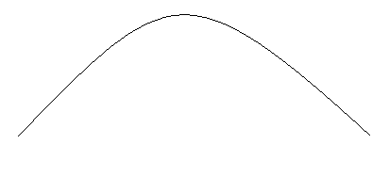

**FIGURA 3.9. DEMANDA DURANTE EL**

**TIEMPO DE ENTREGA**

Enfoque general para establecer S:

Punto de reorden , , en donde Ss es el stock de seguridad.

Para establecer la expresión que calcula S, citemos la ecuación de los costos relevantes en la administración del inventario.



# CAPÍTULO IV

# 4. DISEÑO DEL SISTEMA

Para la automatización de los modelos de inventarios tratados en el capítulo 3 se ha trabajado en dos áreas:

1.- Base de Datos (Diseño y construcción de una base de datos en Microsoft SQL Server para almacenar las estadísticas de la demanda de los ítems del inventario a analizar);

2.-Análisis de Sistemas (Diseño e implementación de la interfaz para el usuario).

Microsoft SQL es un manejador de datos muy potente, pero si se trata de diseñar una interfaz que permita una interacción entre los usuarios y la base de datos con la finalidad de satisfacer necesidades de información, SQL no presenta esta función. Para este trabajo se ha diseñado el software “SISAI” (Sistema para la Administración de Inventarios), el que administrará la base de datos para satisfacer los requerimientos de información del usuario, este sistema presenta una interfaz amigable para el usuario, su elaboración se la ha realizado en el software Microsoft Visual Basic 6.0.

Para el entendimiento del diseño de la base de datos se debe tener en claro la siguiente sección, en la que se presentan algunos conceptos, beneficios y la arquitectura de un modelo relacional.

# 4.1 Fundamentos del diseño de una base de datos

Debido a las ineficiencias en la manipulación de extensos registros administrativos, se ha visto la necesidad de tener un sistema administrativo respaldado por componentes tecnológicos (software y hardware), cuyo objetivo sea almacenar información, y procesarla con rapidez y eficiencia. Algunas características de este sistema administrativo son la integración y centralización de los datos en una sola base de datos. Por medio de este sistema de base de datos, los requerimientos de todos los usuarios se podrían coordinar de una manera efectiva para alcanzar la mejor utilidad general para una organización.

**4.1.2 Aspectos Generales, Característica y Configuración**

La base de datos “Fénix” se ha diseñado en el software Microsoft SQL el cual es un sistema de manejo de base de datos (DBMS) que se fundamenta en un esquema relacional.

Una definición formal de sistema de base de datos es lo señalado por A. TSAI en su libro “Sistema de Base de Datos Administración y Uso” (ver bibliografía) “*Un sistema de Base de Datos es un sistema computarizado de información para el manejo de datos por medio de paquetes de Software llamados sistemas de manejos de Base de Datos (DBMS)”.*

De lo anterior se puede inferir que un Sistema de Base de Datos tiene como componentes principales el Hardware, Software (DBMS), y los datos por manejar (Base de datos). A continuación se da una descripción de cada componente del Sistema de Base de Datos.

## Hardware

El componente de hardware para un Sistema de Base de Datos consiste en el dispositivo de almacenamiento de acceso directo (disco duro, disquete, CD, entre otros) la computadora central de procesos, la memoria principal, el procesador de Entrada / Salida y la unidad de control. Los requisitos mínimos necesarios de hardware para el manejo del Sistema ”SISAI” es un procesador Pentium, 66 Mhz de velocidad, 16 Megabytes de memoria RAM y 36 Megabytes de espacio del disco como mínimo.

## Base de Datos

Como lo expresa D. Kroenke en su libro “Procesamiento de Base de Datos Fundamentos, diseño e implementación” (ver bibliografía) *“Una base de datos es un conjunto autodescriptivo de registros integrados”.*

Explicando cada parte de la definición, tenemos que una base de datos es autodescriptiva, es decir, que además de los datos a utilizar contienen también una descripción de su propia estructura. Tal descripción es conocida como diccionario de datos (o directorio de datos o metadatos), el diccionario de datos vuelve posible la independencia entre el programa y los datos. La segunda parte de la definición expresa que una base de datos es un conjunto de registros integrados, es decir, es una colección de tablas interrelacionadas, estas son creadas a través de un sistema de manejador de bases de datos (DBMS).

En general los elementos de una base de datos son:

Datos a utilizar, Diccionario de datos o metadatos, Indices que se usan para representar la relación entre los datos, Información del software de aplicación, la estructura de los reportes de la entrada de datos.

**Software DBMS**

El componente de Software DBMS (DATA BASE MANAGER SERVERCES), es la porción más importante del Software de un sistema de base de datos. El DMBS es una colección de numerosas rutinas de software interrelacionadas, que proporcionan herramientas que facilitan el diseño y la creación de la base de datos y de sus aplicaciones. Por lo general, incluyen recursos para crear tablas, consultas, y reportes. Además de estas herramientas el DBMS también proporciona lenguajes de programación e interfaces para éstos. Entre las principales funciones del DBMS tenemos las siguientes:

* Crear y organizar la base de datos.
* Establecer y mantener los ingresos a la base de datos, de tal manera que los datos en cualquier parte se puedan acceder rápidamente.
* Manejar con el usuario las peticiones que son asignadas.
* Mantener la seguridad de los datos.

# 4.1.3 El Modelo Relacional

El diseño del Sistema de Base de Datos se lo realizará basándose en un modelo relacional y normalizado. Se ha implementado este esquema debido a los beneficios que trae utilizarlo, entre estos tenemos que debido a las estructuras del modelo relacional son amplias y generales y pueden usarse para expresar diseños independientes de DBMS. Además el modelo relacional es la base de una importante categoría de productos DBMS. SQL Server es el lenguaje de manejo de datos relacionales de mayor importancia, la estructura lógica se representa por medio de tablas bidimensionales (afinidad), cada una de las cuales se implanta como un Tabla, una fila en una afinidad se la conoce como tupla y cada columna en una afinidad representa un atributo.

Para no establecer una confusión entre la terminología utilizada en un modelo relacional y la utilizada por el programador en la TABLA VIII se expresa sus analogías.

**TABLA VIII Analogías de Términos.**

|  |  |  |
| --- | --- | --- |
| Modelo Relacional | Programador | Usuario |

|  |  |  |
| --- | --- | --- |
| Afinidad | Tabla | Tabla |
| Tupla | Registro | Fila |
| Atributo | Campo | Columna |

##### Arquitectura de un Sistema Relacional

La arquitectura se puede expresar en términos de tres niveles tal como se lo ilustra en la Figura 4.2.

1. Esquema de almacenamiento: En el nivel interno, la colección de relaciones se establecen como una Tabla almacenada, para recuperar los datos se las realiza por medio de la clave principal o secundaria con lo cual se puede establecer uno o más índices para acceder a una Tabla almacenada.
2. Modelo relacional de los datos: En el nivel conceptual, cada registro de tipo conceptual es un modelo relacional de datos que se establece como una Tabla almacenada distinta.
3. Submodelos de datos: En el nivel externo, los submodelos relacionales de datos son los esquemas externos de un sistema relacional, cada uno consta de uno o más escenarios para obtener información requerida por otro programa de aplicación.
4. Sublenguaje de datos: También se encuentra en el nivel externo, el lenguaje de manejo de datos para un sistema relacional se lo denomina sublenguaje.

## 4.1.4 Diseño de la Base de Datos “Fénix”.

**Fuente**: A. TSAI, Sistema de Base de Datos Administración y uso

Base de datos

USUARIO1 USUARIO N

*Nivel externo*

Sublenguaje de datos (p. Ejem. SQL) Espacio de trabajo

Modelo relacional de datos

Submodelos

Relacional de datos

(escenario)

Descripción del modelo interno de datos

Sublenguaje de datos (p. Ejem. SQL) Espacio de trabajo

Submodelos

Relacional de datos

(escenario)

*Nivel conceptual*

*Nivel interno*

FIGURA 4.2. ARQUITECTURA DE UN SISTEMA RELACIONAL

La base de datos “Fénix” esta constituída por un conjunto de tablas que almacenan los siguientes datos: información personal del cliente, detalle de las compras realizadas, proveedores, información de los productos en inventario entre otros.

A continuación en la Figura 4.3, Figura 4.4 y Figura 4.5 se presenta información básica de la base así como también las tablas diseñadas para la base de datos “Fénix” y sus correspondientes relaciones. Y posteriormente se describirá el detalle del diseño de las tablas y sus relaciones.

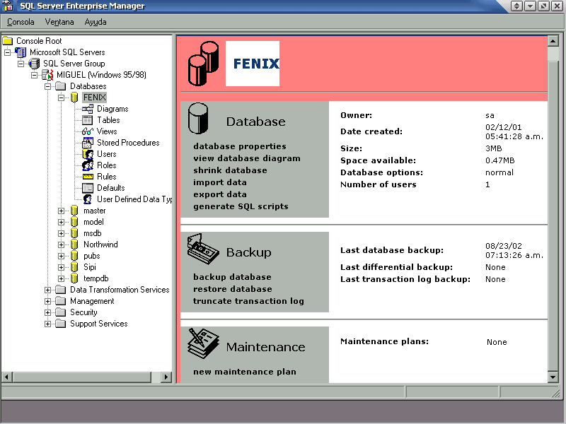

**FIGURA 4.3 BASE DE DATOS “FÉNIX”**

**FIGURA 4.4 TABLAS DE LA BASE DE DATOS “FÉNIX”**

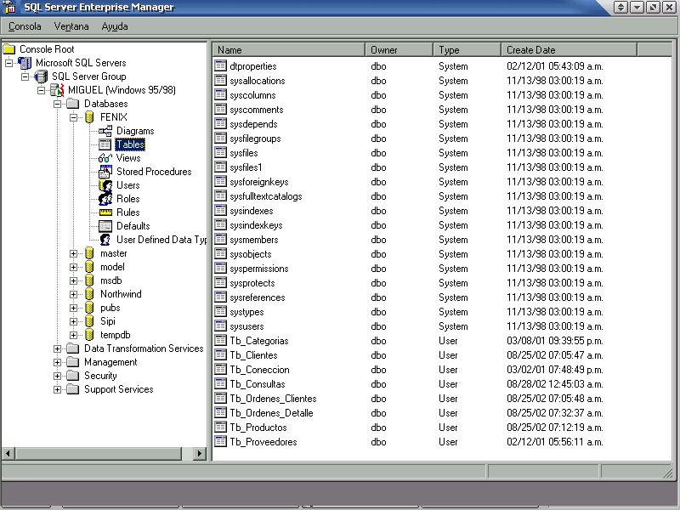

A continuación se describe cada una de las tablas con sus respectivas estructuras.

#### Tabla “Tb_clave”

En la tabla “Tb_clave” se almacenan los registros de los usuarios del marco muestral automatizado, teniendo con esto la facilidad de reconocer el perfil del usuario y otorgarle sus correspondientes aplicaciones, ejemplo un perfil de usuario sería el del administrador de la base de datos, el que tendrá más aplicaciones activadas que un usuario que requiera solamente seleccionar un modelo de inventario, las aplicaciones del administrador se enfocan a la actualización de la base de datos.

En la Tabla IX se presenta los campos que componen la tabla Tb_clave:

**TABLA IX. Descripción de la Tabla “Tb_clave”**

|  |  |  |  |
| --- | --- | --- | --- |
| Nombre de campos | Tipos de datos | Tamaño | **Descripción** |
| **cod_clave** | Nvarchar | 8 | Código de las claves |
| **Usuario** | Nvarchar | 20 | Nombre de los usuarios |

#### Tabla “Tb_Categorias”

En la tabla “Tb_categorias” se almacenan los diferentes tipos de categorías que puede tener un producto. En la tabla X se presenta los campos que componen la tabla Tb_categorías:

**TABLA X. Descripción de la Tabla “Tb_Categorías”**

|  |  |  |  |
| --- | --- | --- | --- |
| Nombre de campos | Tipos  datos | Tamaño | **Descripción** |
| **Categoría_id** | Int | 4 | Código de la categoría |
| Categoría_nombre | Varchar | 15 | Nombre de categoría |

#### Tabla “Tb_Clientes”

En la tabla “Tb_clientes” se almacenan los diferentes tipos de categorías que puede tener un producto. En la tabla XI se presenta los campos que componen la tabla Tb_clientes:

**TABLA XI. Descripción de la Tabla “Tb_Clientes”**

|  |  |  |  |
| --- | --- | --- | --- |
| Nombre de campos | Tipos de datos | Tamaño | **Descripción** |
| **Cliente_id** | Nchar | 5 | Código del cliente |
| Cliente_nombre | Nvarchar | 50 | Nombre de los clientes |

#### Tabla “Tb_Conexión”

En la tabla “Tb_Conexión” se almacenan las cadenas de caracteres que identifican la base de la cual se importarán los datos para el posterior análisis. En la tabla XII se presentan los campos que componen la tabla Tb_Conexión:

**TABLA XII. Descripción de la Tabla “Tb_Conexion”**

|  |  |  |  |
| --- | --- | --- | --- |
| Nombre de campos | Tipos de datos | Tamaño | **Descripción** |
| **Conexión_id** | Int | 4 | Código conexión |
| Conexion_nombre | Char | 40 | Nombre de la conexión |

#### Tabla “Tb_Consultas”

En la tabla “Tb_Consultas” se almacenan cadenas de caracteres que representa sentencias en Sql que el usuario podría ejecutarlas mas de una vez En la tabla XIII se presenta los campos que componen la tabla Tb_Consultas:

**TABLA XIII. Descripción de la Tabla “Tb_Consultas”**

|  |  |  |  |
| --- | --- | --- | --- |
| Nombre  de campos | Tipos de datos | Tamaño | **Descripción** |
| **Consulta_id** | Int | 4 | Código consulta |
| Consulta_nombre | Char | 40 | Nombre de la consulta |
| Consulta_detalle | Nvarchar | 100 | Sentencia en Sql |

#### Tabla “Tb_Productos”

En la tabla “Tb_Productos” se almacenan los nombres de los productos que se encuentran en el inventario con su correspondiente categorización. En la tabla XIV se presentan los campos que componen la tabla Tb_Productos:

**TABLA XIV. Descripción de la Tabla “Tb_Productos”**

|  |  |  |  |
| --- | --- | --- | --- |
| Nombre de  campos | Tipos datos | Tamaño | **Descripción** |
| Producto_id | Int | 4 | Código producto |
| Producto_nombre | NvarChar | 80 | Nombre del producto |
| Categoria_id | Int | 4 | Código de la categoría |

#### Tabla “Tb_Ordenes_Clientes”

En la tabla “Tb_Ordenes_Clientes” se almacenan la información sobre el número de orden que se emite al realizar una compra por el cliente, así como el código del cliente. En la tabla XVI se presentan los campos que componen la tabla Tb_ Ordenes_Clientes:

**TABLA XVI. Descripción de la Tabla “Tb_Ordenes_Clientes”**

|  |  |  |  |
| --- | --- | --- | --- |
| Nombre de campos | Tipos de datos | Tamaño | **Descripción** |
| **Orden_id** | Int | 4 | Código orden |
| Cliente_id | Nchar | 5 | Código cliente |
| Fecha_pedido | Datatime | 8 | Fecha de pedido |
| **Fecha_requerido** | Datatime | 8 | Fecha requerida |
| **Fecha_entrega** | Datatime | 8 | Fecha de entrega |

#### Tabla “Tb_Ordenes_Detalle”

En la tabla “Tb_Ordenes_Detalle” se almacenan el detalle de las ordenes de compra que realiza un determinado cliente, es decir el producto y la cantidad de el, así como su costo. En la tabla XVII presenta los campos que componen la tabla “Tb_Ordenes_Detalle”:

**TABLA XVII. Descripción de la Tabla “Tb_Ordenes_Detalle”**

|  |  |  |  |
| --- | --- | --- | --- |
| Nombre  campos | Tipos datos | Tamaño | **Descripción** |
| Orden_id | Int | 4 | Código orden |
| Producto_id | Int | 4 | Código Producto |
| PrecioUnidad | Moneda | 5 | Precio por unidad |
| Cantidad_entregada | Smallint | 4 | Cantidad entregada |

#### 

#### Relaciones de la base de datos “Fénix”.

A continuación se presentan las relaciones de las tablas creadas.

**FIGURA 4.5 RELACIONES DE LA BASE DE DATOS “FÉNIX”**

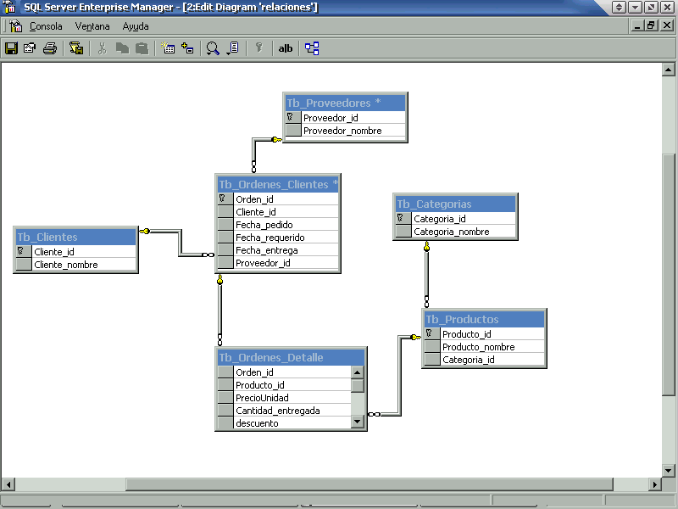

Como se puede observar en la Figura 4.5 solo se tienen 6 tablas relacionadas que encierran todos los datos necesarios para aplicar un modelo de inventario, y sus relaciones son evidentes y fáciles de entender.

Las relaciones son de uno a muchos en las tablas de la Figura 4.5, es decir un registro de una tabla puede estar conexo con varios registros de la tabla con la que tiene relación, por ejemplo el código de la tabla Tb_clientes puede estar mas de una vez en la tabla Tb_Ordenes_Clientes, debido a que el mismo cliente pudo realizar mas de una compra durante el periodo de análisis.

# 4.2 Desarrollo del Sistema

**4.2.1 Generalidades**

El software que se ha elaborado para la automatización de modelos de inventarios está diseñado en el lenguaje de programación Visual Basic 6.0 (en el Anexo 1 se presenta el código fuente elaborado para el funcionamiento del sistema) y el DBMS utilizado para la implementación de la base de datos es SQL Server. Esto significa que se han utilizado los formularios de Visual Basic para diseñar la interfaz, que permita la interacción entre el operador y el sistema, además se han almacenado los datos en SQL Server.

El sistema debe funcionar en computadoras con sistema operativo Windows; fue implementado para funcionar como multiusuario, se requiere una capacidad de disco para instalar el programa de 20 MB; además se requiere una capacidad de disco para poder almacenar y operar con la base de datos no menos de 10 MB.

**Objetivo**

El sistema “SISAI” se lo ha elaborado con el objetivo de automatizar el proceso de determinar los niveles de reordenamiento y cantidad a ordenar que minimicen los costos asociados a la administración del inventario dependiendo de la política de pedido y las características del sistema que se analice.

**Alcance**

El alcance de los modelos matemáticos que se cubrirán para el control de inventario está en el capítulo III, además se pretende desarrollar un software que sea aplicable a sistemas de inventario cuyo control se realice mediante sistemas computacionales o manuales para lo cual se ha diseñado y elaborado una interfaz para obtener los datos para cada caso.

## Estructura

Este sistema informático al que se lo ha nombrado sistema “SISAI” trabaja bajo dos ambientes.

El primero es el del administrador de la base de datos, en este se pueden realizar las siguientes actividades:

Crear Usuarios y asignar permisos a las funciones que presenta el sistema; Explorar la estructura de base “Fénix” como de una foránea; Realizar importación de datos a la base del sistema.

El segundo es el del usuario propiamente dicho, el mismo que puede realizar un análisis ABC (explicado en el capítulo dos) de un conjunto de productos como de clientes, es decir puede clasificar tanto a los productos como a los clientes por frecuencia, monto, cantidad comprada, así como estadísticas básicas (media, varianza, etc.); Así también la aplicación de modelos de inventarios (vistos en el capítulo tres).

A continuación en la Figura 4.6 se presentan los componentes del sistema “SISAI”.



## Base de datos “Fénix”

Como se ha explicado anteriormente, el sistema “SISAI” interactúa

con la base de datos “Fénix” que representa el inventario de una organización, este componente es vital debido a que sin los datos necesarios no se podría pasar a la fase de análisis.

## Base de conocimiento

## Esta base es una representación conceptual de los conocimientos de investigación de operaciones que fueron aplicados para la elaboración del sistema.

## Especificaciones del usuario

Son componentes de entrada del sistema y en éstos se especifica el modelo o modelos, así como los productos y clientes a analizar.

**Reportes**

El sistema presentará un reporte o reportes dependiendo de la especificación realizada y la acción ejecutada, por ejemplo si se seleccionó un análisis ABC para un grupo de productos, el sistema le presentará la clasificación de los productos basándose en los niveles especificados y los criterios de frecuencia, cantidad y monto.

**4.2.2 Operación del sistema**

Para comprender la operación del sistema se debe tener en cuenta que el objetivo principal del sistema es aplicar un modelo matemático, para determinar la cantidad óptima de pedido y el nivel de reordenamiento, para lo cual realiza un proceso sistemático. En la Figura 4.7 se presenta el esquema de funcionamiento del sistema,







**FIGURA 4.7 ESQUEMA DE FUNCIONAMIENTO**

**DEL SISTEMA**

Antes de explicar que se realiza en cada etapa, hablaremos de la interfaz que utiliza “SISAI”.

El sistema se desarrolla en un ambiente de una hoja electrónica (Ver Figura 4.8), desarrollada por Falcones [4]. Se ha incorporado esta aplicación debido a las propiedades que esta posee, por ejemplo guardar los cálculos realizados o imprimirlos, así como efectuar operaciones matemáticas (sumar, restar, dividir, etc.), entre otras.

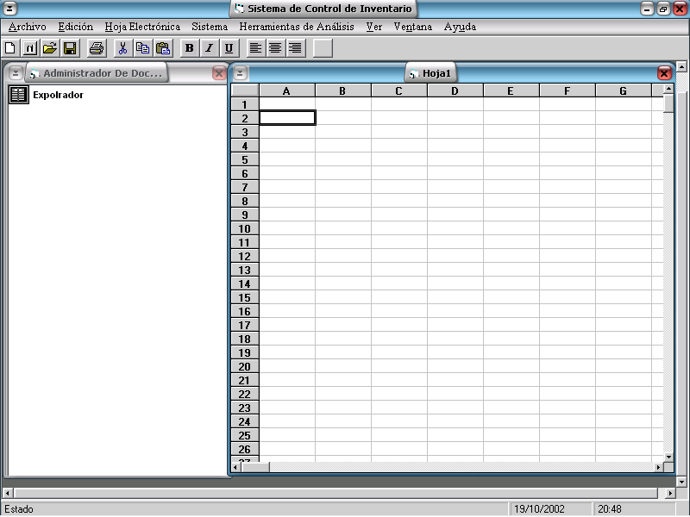

**FIGURA 4.8 INTERFAZ DE “SISAI”**

**Preparar Base . –**

Mediante el esquema de la Figura 4.8 podemos apreciar que la primera etapa para aplicar por lo menos uno de los modelos es preparar la base, es decir dependiendo del origen de los datos se debe aplicar uno de los siguientes procedimientos para realizar el almacenamiento de estos en la base “Fénix” (Ver Figura 4.9):

* Ingreso Manual
* Importar Datos

**Proceso de control automatizado**

Explorar

Base

Importar

datos

Si

Ingreso de datos

Mediante Formas Elaboradas

No

### FIGURA 4.9 PRERAR BASE

Si la fuente de datos son registros almacenados manualmente, se deberá configurar el ingreso para utilizar formas elaboradas para que se realice el almacenamiento de los datos, caso contrario se importará los datos desde la base de datos que estén utilizando.

***Procedimiento para preparar la base***

En los siguientes pasos no se realiza una explicación detallada para cada forma elaborada para preparar la base, si se desea mas información sobre el uso de las formas consultar el anexo 2 (Manual de Usuario) de esta tesis.

1. Configurar Ingreso.- para este paso se debe dirigir al menú sistemas, dar clic en el submenú “Base de Datos” y seleccionar la opción “Configuración “ (Ver Figura 4.10), automáticamente se le presentará la forma elaborada para la configuración del ingreso (Ver Figura 4.11), en donde usted tendrá que seleccionar la opción de ingreso según el caso. Si selecciona ingreso Manual ir al paso dos, sino ir al paso cuatro.



### FIGURA 4.11 FORMA

### “CONFIGURACIÓN INGRESO”

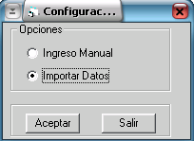

**FIGURA 4.10 MENU SISTEMA**

1. Seleccionar formularios de ingreso.- para este paso se debe dirigir al menú sistemas, dar clic en el submenú “Base de Datos” y seleccionar la opción “Ingreso” (Ver Figura 4.10), automáticamente se le presentará la forma elaborada para seleccionar los formularios de ingreso (Ver Figura 4.12). Una vez seleccionados los formularios debe dar clic en el botón aceptar y se le presentará la forma para realizar el ingreso de los mismos, ir al paso tres.

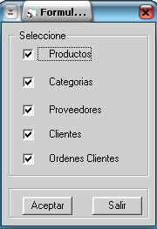

### FIGURA 4.12 FORMA “FORMULARIOS DE INGRESO”

1. Ingreso.- en este paso tendrá que trabajar con la forma “Pantalla de ingreso” (Ver Figura 4.13), en la que se presentan los nombres de las formas en forma de árbol en la parte izquierda de la forma y al lado derecho el mensaje “Seleccione una forma para iniciar el ingreso”, además se presentan las opciones comunes en un formulario de ingreso, las cuales son:

* Mover registro
* Buscar registro
* Nuevo registro
* Guardar registro
* Modificar registro
* Cancelar actualización
* Eliminar registro

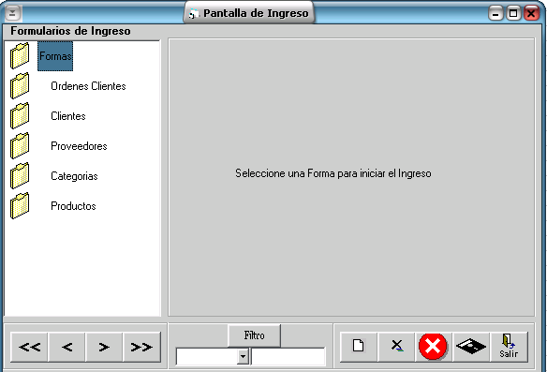

**FIGURA 4.13 FORMA “PANTALLA DE INGRESO”**

Para realizar el ingreso de los datos solo debe seleccionar una forma y automáticamente se le aparecerá los cuadros de textos para realizar el almacenamiento, por ejemplo seleccione la forma o la carpeta “Proveedores”, presentándose el cuadro de texto código y nombre del proveedor, solo se realiza el ingreso de estos dos campos debido a que no se necesita mas información para análisis posteriores (Ver figura 4.14). Y para el ingreso de datos en otra forma solo debe seleccionar la carpeta con el nombre que desea trabajar.

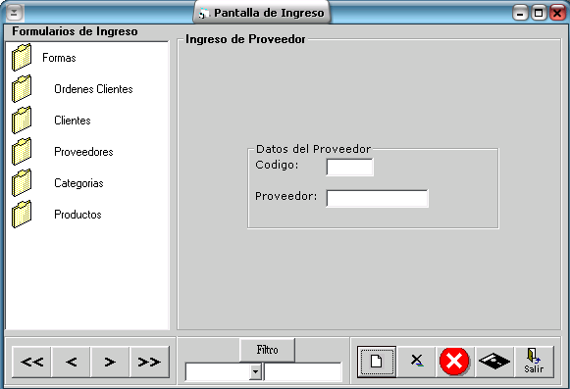

### FIGURA 4.14 INGRESO DE PROVEEDOR

1. Explorar los datos.- para este paso se debe dirigir al menú sistemas, dar clic en el submenú ”Base de Datos” y seleccionar la opción “Ingreso” (Ver Figura 4.10), automáticamente se le presentará la forma elaborada para explorar los datos de cualquier base de datos (Ver Figura 4.15).

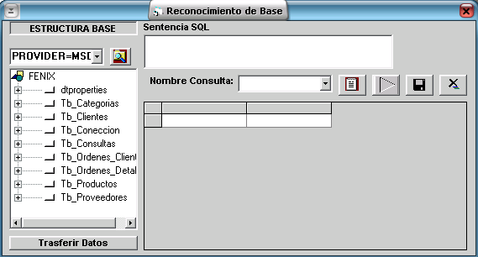

**FIGURA 4.15 FORMA “RECONOCIMIENTO DE BASE”**

En esta forma se pueden realizar las siguientes operaciones:

* Visualizar la estructura de la base “Fénix” (tablas y campos)
* Conectarse a otra base mediante una cadena de caracteres
* Realizar consultas de las tablas para explorar los datos de la base
* Transferir los datos consultados a la hoja electrónica

Para activar la forma en la que se realizará la importación de datos (Ver Figura 4.16), debe realizar clic en el botón “Transferir Datos” que se encuentra en la parte inferior izquierda de la forma “Reconocimiento de Base”.

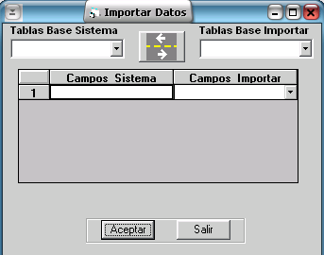

**FIGURA 4.16 IMPORTAR DATOS**

5. Importar los Datos.- Este paso involucra la importación de los datos de las tablas de la base externa a las tablas de nuestra base. Mediante los combos que se encuentran en la parte superior de la forma “Importar Datos” se selecciona la tabla que se desea actualizar y conjuntamente la tabla de la base externa de la cual se tomarán los datos, una vez realizado esto, se debe realizar clic en el botón aceptar para que el sistema registre las tablas y presente los respectivos campos para su correspondiente asignación, después se da clic en el botón cuyo gráfico son dos fechas opuestas sobre una vía para iniciar la importación.

**Tratamientos de los datos.-**

Básicamente el sistema realiza un análisis ABC y estadísticas descriptivas, tanto para los clientes como para los productos. En esta etapa del proceso sistemático se pueden tener varias poblaciones objetivos para su estudio (entiéndase esto como el grupo de clientes que realizan la compra de un grupo de productos en un determinado lapso), con esto se da a conocer una de las ventajas que presenta nuestro sistema, la cual es, la facilidad con la que se puede analizar varias poblaciones objetivos en diferentes lapsos, es decir usted puede comparar la demanda del año 2000 con la del año 2001, e inferir cuales son los productos que siguen teniendo una demanda alta, y cuales han emigrado a niveles de clasificación mas bajos para determinar las causas de este fenómeno (Ver Figura 4.18).

A continuación se explica como ingresar en la pantalla que permite realizar el análisis del inventario y después se presenta la forma en la que se generan las poblaciones objetivos.

## Activar forma “Análisis del Inventario”

Se debe dirigir al menú sistemas, dar clic en el submenú “Análisis del inventario” (Ver Figura 4.17), automáticamente se le presentará la forma elaborada para el tratamientos de los datos (Ver Figura 4.19).



### FIGURA 4.17 SUB MENU ANÁLISIS

### DEL INVENTARIO

Antes de iniciar cualquier análisis se debe generar primero la población a cual se va a estudiar, a continuación se explica como se realiza esa operación.

**Forma “Agregar Intervalo”.**

Para activar esta forma se debe realizar clic en el botón cuyo ícono son cuatro flechas que apunta hacia el centro del mismo, está localizado en la parte derecha del texto “Intervalos de Análisis”. En esta forma debe primero identificar con una cadena de texto la demanda que va a generar, después la fecha de inicio y fin del intervalo que va a considerar población objetivo.

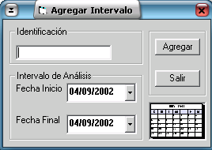

### FIGURA 4.18 “AGREGAR INTERVALO”

**Forma “Análisis del Inventario”**

En esta forma se presenta la población objetivo en la parte izquierda de la pantalla con la siguiente jerarquización, primero la demanda que va analizar después el grupo de productos y clientes y en el último nivel producto y cliente (esto se podrá apreciar mejor en el siguiente capítulo “Implementación del Sistema”). Así, si desea realizar un análisis ABC debe seleccionar la demanda a la que piensa aplicar, y en el caso que necesite efectuar estadísticas debe seleccionar primero a que producto o cliente desea calcular y realizar clic en el botón Estadísticas (Ver Figura 4.20).

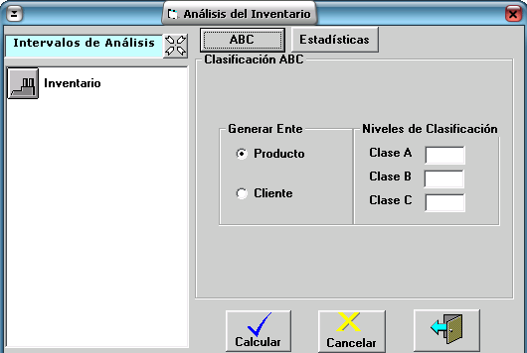

### 4.19 “ANÁLISIS DEL INVENTARIO”

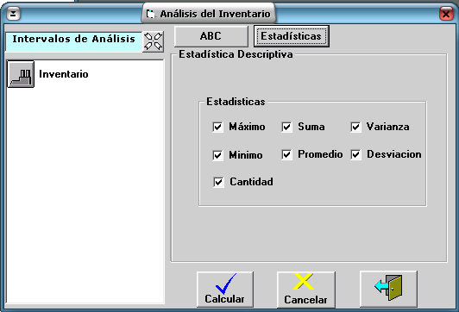

### FIGURA 4.20 “ESTADISTICAS”

## Aplicación de los Modelos.-

Una vez realizado el tratamiento de los datos y establecida la prioridad de análisis de los productos mediante un clasificación ya sea por la cantidad demandada, por el monto generado o por la frecuencia que son solicitadas, se prosigue a efectuar la última etapa del proceso sistemático del análisis pero muy importante la cual es, “Aplicación de modelos de Inventarios” esta genera las respuestas a las siguientes interrogantes:

*Cuánto Pedir?, Cuándo Pedir? Y Cuál es el costo relevante total de la administración del inventario?.*

Para efectuar estas operaciones se debe dirigir al menú “Herramientas de Análisis, dar clic en el submenú “Modelos de inventario”, y posteriormente en la opción “Generar Modelos”.

En la Figura 4.21 se presenta la forma “Generar Modelos”, en esta se debe seleccionar un tipo de modelo (Determinístico, Probabilístico) y luego de la lista de modelos que se presenta dar clic en el que va aplicar, el siguiente paso es ingresar los componentes del modelo, es decir los costos relevantes, el tiempo de adquisición, etc. Una vez terminado el ingreso debe realizar clic en el botón calcular y automáticamente le presentará el sistema la cantidad a pedir, cada que tiempo en el modelo que se de el caso, además el punto en el que se realiza el reordenamiento y el costo total relevante.

Y por último una vez generados los modelos se puede realizar una etapa de sensibilización de los modelos mediante la variación de los componentes de los mismos (Ver Figura 4.22).

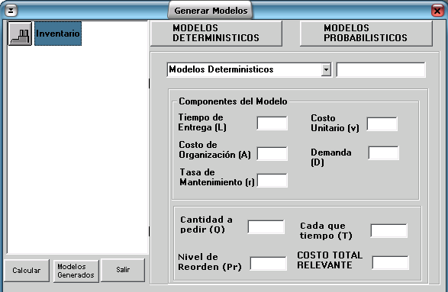

**FIGURA 4.21 “APLICACIÓN DE LOS MODELOS”**

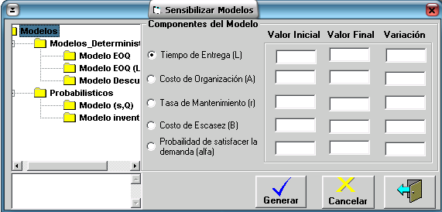

**FIGURA 4.22 “SENSIBILIZAR MODELOS”**

**CAPITULO V**

**5. IMPLEMENTACIÓN DEL SISTEMA**

**5.1 Introducción**

El sistema “SISAI” esta diseñado para importar datos de cualquier base (Informix, Oracol, SQL, FoxPro, etc. ), y tiene la capacidad de aplicarse en todo tipo de empresa que maneje inventarios. En este capítulo se explicará la implementación del sistema en la Dirección de Abastecimiento de la Armada del Ecuador, la administración de esta dirección ha seguido una política de revisión continua debido a que se desarrolló un software para el control del inventario, mismo que está realizado en Visual Basic 5.0 y el almacenamiento de los datos se lo realiza en una base de datos Informix.

Cabe recalcar que sólo se efectuará la corrida del sistema con un grupo de productos (ver Tabla XVIII) debido a la diversidad de productos que maneja esta dirección.

### TABLA XVIII. LISTADO DE PRODUCTOS

|  |  |  |
| --- | --- | --- |
| ITEM | **CODIGO** | DESCRIPCION |
| 1 | 852005002 | JABON EN POLVO 120 KG. |
| 2 | 753088005 | SOBRE DE MANILA MEDIANO |
| 3 | 751010012 | BOLIGRAFO NEGRO |
| 4 | 751010011 | BOLIGRAFO AZUL |
| 5 | 751020012 | CARPETAS DE MANILA |
| 6 | 624005030 | FOCO DE 100 W-120V COLOR BLANCO |
| 7 | 841560040 | MASCARILLA DESCARTABLE |
| 8 | 751027000 | BORRADOR BLANCO |
| 9 | 624005020 | FOCO DE 60 W-120V COLOR BLANCO |
| 10 | 684013010 | DESODORANTE EN BARRA |
| 11 | 751027005 | BORRADOR MIXTO |
| 12 | 624030020 | LAMPARA FLUORECENTE 20W |
| 13 | 624030030 | LAMPARA FLUORECENTE 40W |
| 14 | 793040011 | JABON EN POLVO 10 KG. |
| 15 | 830526005 | LIENCILLO |
| 16 | 704515005 | FORM. CONT. 9 1/2 PARTE |
| 17 | 704540008 | FORM. CONT. 9 1/2 2 PARTES |
| 18 | 830528005 | WYPE |
| 19 | 343914236 | SOLDADORA 6011 3.2 M DIAMETRO |
| 20 | 793015000 | CERA PARA PISOS |
| 21 | 753060000 | PAPEL FOTOCOPIA T/A4 |
| 22 | 704590020 | DISKETE 3 ½ |
| 23 | 754015000 | INF. DE LIC. Y PERMISOS |

A continuación se detalla desde la instalación del sistema, hasta la aplicación de los modelos matemáticos para el control del inventario.

**5.2. Instalación e Inicio**

La instalación del sistema se puede realizar en cualquier computador que cumpla los requerimientos mencionados en el capítulo cuatro, en la sección “Generalidades del Sistema”, siguiendo los siguientes pasos:

1. Ingrese el CD de instalación del sistema “SISAI”.
2. Seleccione el menú Inicio y luego Ejecutar...
3. Escriba “D:\Setup.exe” luego presione la tecla “Enter”.
4. El sistema se instalará automáticamente en la siguiente dirección “Inicio\Programas\SISAI\SISAI.exe”.

**Inicio de sesión**

Al iniciar la aplicación, el usuario podrá visualizar una pantalla de presentación (Figura 5.1) la que contiene información referente al nombre y la versión del software.

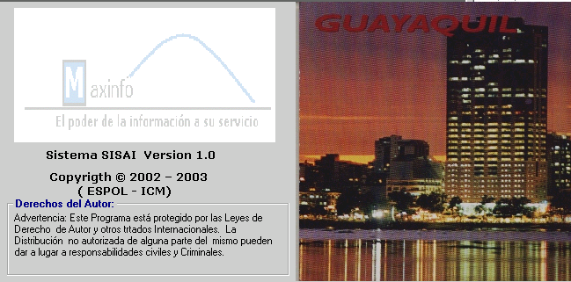

### FIGURA 5.1. PANTALLA DE PRESENTACIÓN

Una vez ingresado, al sistema, le pedirá al usuario una clave la que estará disponible sólo para personal autorizado, tal como lo ilustra la Figura 5.2.

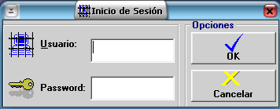

### FIGURA 5.2. PANTALLA DE INICIO DE SESIÓN

Si el usuario ingresa una clave incorrecta el sistema no le permite el ingreso y además le mostrará un mensaje de error (Figura 5.3), luego puede ingresar la clave correcta o cancelar y salir del sistema.

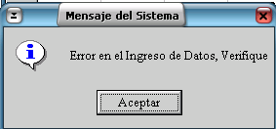

### FIGURA 5.3. PANTALLA DE MENSAJE DE ERROR

Si la contraseña es correcta la siguiente pantalla que el usuario visualizará se llama Menú Principal o Pantalla Principal (Figura 5.4) la que contendrá un menú principal con las opciones de Archivos, Edición, Hoja Electrónica, Sistema, Herramientas de Análisis, Ver, Ventana y Ayuda

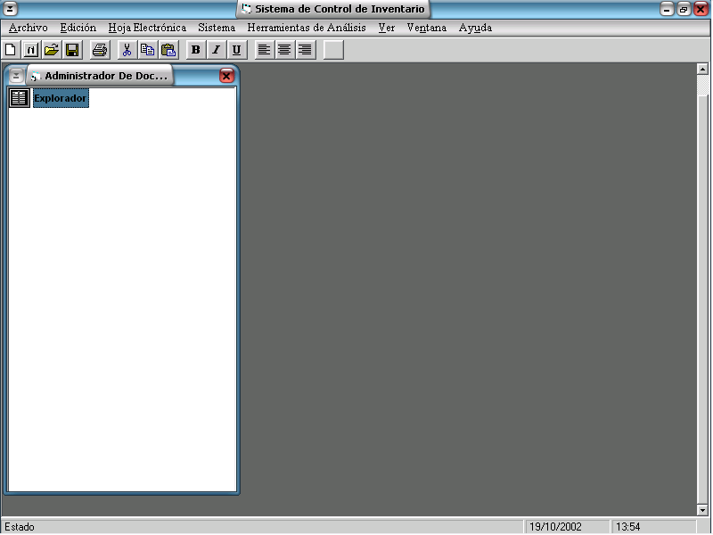

### FIGURA 5.4. MENU PRINCIPAL

* 1. **Implementación del Sistema**

Activamos la pantalla “Análisis del inventario” para efectuar el análisis de los 23 productos, primero debemos seleccionar la demanda, para esto cargamos la pantalla “Agregar Intervalo” y seleccionamos las fechas de inicio 01/01/2001 y la fecha final 31/12/2001 (Ver Figura 5.5).

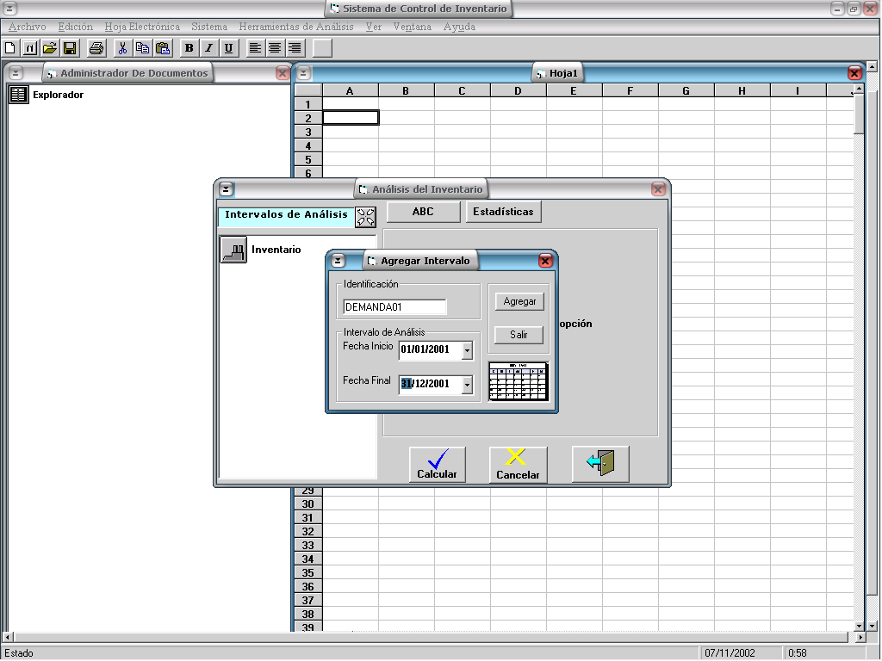

## FIGURA 5.5 GENERAR INTERVALO

Una vez generado el intervalo de análisis de la demanda aplicamos la técnica de clasificación ABC para este grupo de productos, los resultados son enviados a una hoja electrónica que es parte del sistema (Ver Figura 5.6), en esta se encuentra una clasificación en base a los porcentajes ingresados para cada clase, es decir el porcentaje de ítems que cumplan que sumados den 70 % de la característica analizada, están en la clase “A” y el 30 % esta distribuido entre las Clases “B” y “C”.

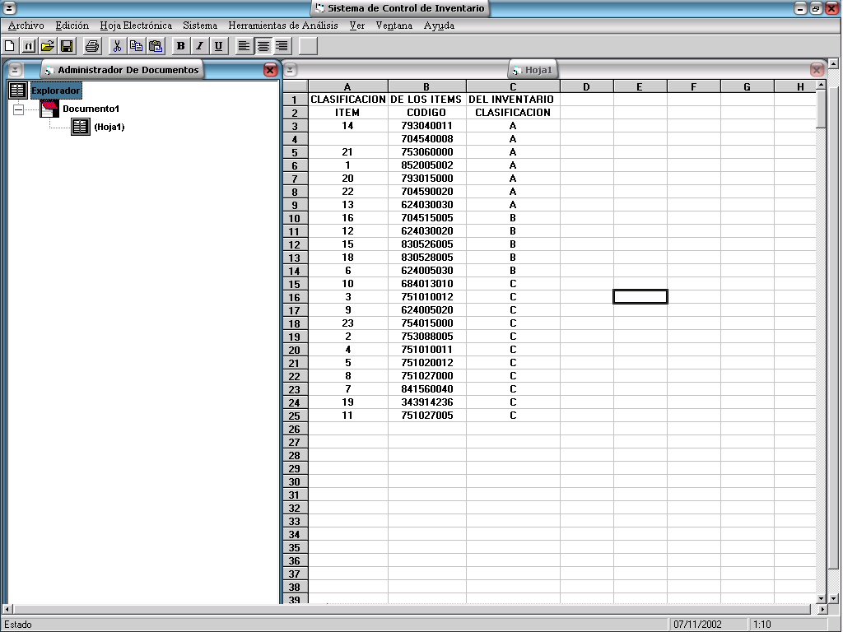

## FIGURA 5.6 CLASIFICACION ABC

Una vez priorizados los Ítems del inventario, el siguiente paso cuando se tiene un inventario diversificado y numeroso, es centrar nuestros esfuerzos de planeación y control en los Ítems que se encuentren en la clase “A”, debido a que estos son los que me generan mayor demanda, mayor utilización de recursos, etc .

En nuestro caso aplicaremos a los ítems que están en la clase “A” (ver Tabla XIX), el siguiente modelo:

|  |  |  |
| --- | --- | --- |
| ITEM | **CODIGO** | **CLASIFICACION** |
| 14 | 793040011 | A |
| 17 | 704540008 | A |
| 21 | 753060000 | A |
| 1 | 852005002 | A |
| 20 | 793015000 | A |
| 22 | 704590020 | A |
| 13 | 624030030 | A |

### TABLA XIX, ITEMS CLASE “A”

***Modelo (s,Q) para productos de clase “A”***

Como se explicó en el capítulo 3, los componentes de este modelo son:

* Costo de Organización
* Costo de Escasez
* Costo de Adquisición
* Tasa de Mantenimiento
* Tiempo de Entrega
* El porcentaje de confiabilidad de satisfacer la demanda durante el tiempo de entrega.

A continuación se presentan la tabla XIX los valores de los anteriores parámetros del modelo a aplicar a los Ítems de la clase “A”

|  |  |  |  |  |  |  |  |
| --- | --- | --- | --- | --- | --- | --- | --- |
| **Código** | **Costo Adq.** | **Costo Faltante** | **Costo Org.** | **Costo Mant.** | **Demanda Promedio** | **Desviación Estandar** | **1-** |
| 852005002 | 0,3 | 46,60 | 260,71 | 0,05 | 75,43 | 45,33 | 0,95 |
| 624030020 | 1,04 | 78,05 | 260,71 | 0,05 | 13,58 | 17,67 | 0,95 |
| 793040011 | 12,25 | 18,26 | 260,71 | 0,05 | 4,92 | 4,67 | 0,95 |
| 704540008 | 2,07 | 29,00 | 260,71 | 0,05 | 3,31 | 2,35 | 0,95 |
| 793015000 | 2,6 | 27,86 | 260,71 | 0,05 | 8,36 | 4,50 | 0,95 |
| 753060000 | 0,68 | 68,43 | 260,71 | 0,05 | 37,65 | 42,64 | 0,95 |
| 704590020 | 3,16 | 34,00 | 260,71 | 0,05 | 5,77 | 5,75 | 0,95 |

**TABLA XX COSTOS RELEVANTES EN LA ADMINISTRACIÓN DE UN INVENTARIO**

Nota: Se utiliza el supuesto de que se compran a un mismo proveedor, y además la compra de alguno de estos productos no se la realiza sola, es decir todos los productos son comprados cada vez que se hace un pedido.

El tiempo promedio de demora en entregar el pedido es 2 días según registros de bodega.

Para el cálculo de los costos de Mantenimiento, primero se revisaron los registros contables y las actividades que se realizan para mantener en un estado optimo al material de la bodega, y adquisición y organización para su entrega y pedido. En el caso del cálculo para el costo de déficit se realizó una revisión de las facturas a los proveedores que las direcciones adquirían cuando la Dirección de Abastecimiento (DIRABA) no tenía en stock los productos que requerían (productos de clase A), esto se hizo con el fin de obtener el gasto en el que se incurre en no adquirir a DIRABA, debido a que es una organización publica el concepto de costos de penalización se modificó, es decir no influyen en nuestra administración las pérdidas en la utilidad debido a que no se generan sino, mas bien el gasto que se incurre en no comprar a DIRABA, debido a que esta adquiere a mejores precios, entonces se definió como costo de penalización o déficit a la diferencia entre el precio que otros proveedores con respecto a DIRABA, y multiplicando por todos los Ítems adquiridos durante el año fuera de DIRABA se obtiene el costo de déficit anual.

A Continuación se presentan los valores de los siguientes parámetros:

* Costo total de administrar un inventario por unidad de tiempo
* Cantidad óptima de pedido
* Nivel de Reabastecimiento
* Nivel de Seguridad

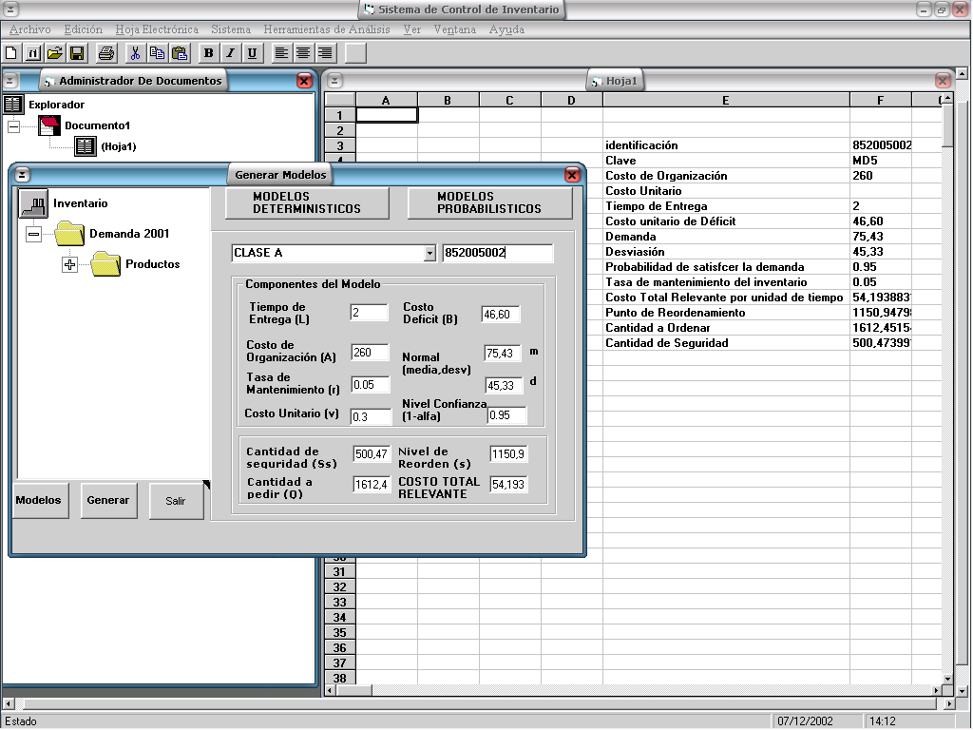

## FIGURA 5.7 APLICACIÓN DE “SISAI”

###### RESULTADOS:

|  |  |
| --- | --- |
| ***identificación*** | ***852005002*** |
| ***Clave*** | ***MD5*** |
| ***Costo de Organización*** | ***260*** |
| ***Costo Unitario*** |  |
| ***Tiempo de Entrega*** | ***2*** |
| ***Costo unitario de Déficit*** | ***47*** |
| ***Demanda*** | ***75*** |
| ***Desviación*** | ***45*** |
| ***Probabilidad de satisfacer la demanda*** | ***0.95*** |
| ***Tasa de mantenimiento del inventario*** | ***0.05*** |
| ***Costo Total Relevante por unidad de tiempo*** | ***54*** |
| ***Punto de Reordenamiento*** | ***1151*** |
| ***Cantidad a Ordenar*** | ***1612*** |
| ***Cantidad de Seguridad*** | ***500*** |

|  |  |
| --- | --- |
| ***identificación*** | ***624030020*** |
| ***Clave*** | ***MD7*** |
| ***Costo de Organización*** | ***260*** |
| ***Costo Unitario*** | ***1.04*** |
| ***Tiempo de Entrega*** | ***2*** |
| ***Costo unitario de Déficit*** | ***78.05*** |
| ***Demanda*** | ***13.58*** |
| ***Desviación*** | ***17.67*** |
| ***Probabilidad de satisfacer la demanda*** | ***0.95*** |
| ***Tasa de mantenimiento del inventario*** | ***0.05*** |
| ***Costo Total Relevante por unidad de tiempo*** | ***42*** |
| ***Punto de Reordenamiento*** | ***369*** |
| ***Cantidad a Ordenar*** | ***369*** |
| ***Cantidad de Seguridad*** | ***171*** |

|  |  |
| --- | --- |
| ***identificación*** | ***793040011*** |
| ***Clave*** | ***MD8*** |
| ***Costo de Organización*** | ***260*** |
| ***Costo Unitario*** | ***12.25*** |
| ***Tiempo de Entrega*** | ***2*** |
| ***Costo unitario de Déficit*** | ***18.26*** |
| ***Demanda*** | ***4.92*** |
| ***Desviación*** | ***4.67*** |
| ***Probabilidad de satisfacer la demanda*** | ***0.95*** |
| ***Tasa de mantenimiento del inventario*** | ***0.05*** |
| ***Costo Total Relevante por unidad de tiempo*** | ***117*** |
| ***Punto de Reordenamiento*** | ***66*** |
| ***Cantidad a Ordenar*** | ***65*** |
| ***Cantidad de Seguridad*** | ***28*** |

|  |  |
| --- | --- |
| ***identificación*** | ***704540008*** |
| ***Clave*** | ***MD9*** |
| ***Costo de Organización*** | ***260*** |
| ***Costo Unitario*** | ***2.07*** |
| ***Tiempo de Entrega*** | ***2*** |
| ***Costo unitario de Déficit*** | ***29*** |
| ***Demanda*** | ***3.31*** |
| ***Desviación*** | ***2.35*** |
| ***Probabilidad de satisfacer la demanda*** | ***0.95*** |
| ***Tasa de mantenimiento del inventario*** | ***0.05*** |
| ***Costo Total Relevante por unidad de tiempo*** | ***22*** |
| ***Punto de Reordenamiento*** | ***32*** |
| ***Cantidad a Ordenar*** | ***129*** |
| ***Cantidad de Seguridad*** | ***13*** |

|  |  |
| --- | --- |
| ***identificación*** | ***793015000*** |
| ***Clave*** | ***MD10*** |
| ***Costo de Organización*** | ***260*** |
| ***Costo Unitario*** | ***2.6*** |
| ***Tiempo de Entrega*** | ***2*** |
| ***Costo unitario de Déficit*** | ***27.87*** |
| ***Demanda*** | ***8.36*** |
| ***Desviación*** | ***4.5*** |
| ***Probabilidad de satisfacer la demanda*** | ***0.95*** |
| ***Tasa de mantenimiento del inventario*** | ***0.05*** |
| ***Costo Total Relevante por unidad de tiempo*** | ***50*** |
| ***Punto de Reordenamiento*** | ***78*** |
| ***Cantidad a Ordenar*** | ***183*** |
| ***Cantidad de Seguridad*** | ***31*** |

|  |  |
| --- | --- |
| ***identificación*** | ***753060000*** |
| ***Clave*** | ***MD11*** |
| ***Costo de Organización*** | ***260*** |
| ***Costo Unitario*** | ***0.68*** |
| ***Tiempo de Entrega*** | ***2*** |
| ***Costo unitario de Déficit*** | ***68.43*** |
| ***Demanda*** | ***37.65*** |
| ***Desviación*** | ***42.64*** |
| ***Probabilidad de satisfacer la demanda*** | ***0.95*** |
| ***Tasa de mantenimiento del inventario*** | ***0.05*** |
| ***Costo Total Relevante por unidad de tiempo*** | ***67*** |
| ***Punto de Reordenamiento*** | ***1008*** |
| ***Cantidad a Ordenar*** | ***759*** |
| ***Cantidad de Seguridad*** | ***466*** |

|  |  |
| --- | --- |
| ***identificación*** | ***704590020*** |
| ***Clave*** | ***MD12*** |
| ***Costo de Organización*** | ***260*** |
| ***Costo Unitario*** | ***3.16*** |
| ***Tiempo de Entrega*** | ***2*** |
| ***Costo unitario de Déficit*** | ***34*** |
| ***Demanda*** | ***5.77*** |
| ***Desviación*** | ***5.75*** |
| ***Probabilidad de satisfacer la demanda*** | ***0.95*** |
| ***Tasa de mantenimiento del inventario*** | ***0.05*** |
| ***Costo Total Relevante por unidad de tiempo*** | ***47*** |
| ***Punto de Reordenamiento*** | ***95*** |
| ***Cantidad a Ordenar*** | ***138*** |
| ***Cantidad de Seguridad*** | ***42*** |